**TRƯỜNG ĐẠI HỌC KINH TẾ - ĐẠI HỌC ĐÀ NẴNG**

**KHOA THỐNG KÊ – TIN HỌC**

**TÀI LIỆU THIẾT KẾ HỆ THỐNG**

HỆ THỐNG QUẢN LÝ BÀN HÀNG ANCHICKEN

Lớp: 48K14.1

Nhóm: 4

**ĐÀ NẴNG 9/5/2024**

**MỤC LỤC**

CHƯƠNG 1. PHÂN TÍCH SƠ ĐỒ LỚP 8

1.1 Thiết kế lớp 8

1.2 MÔ TẢ PHƯƠNG THỨC 8

1.2.1 Phương thức Tao_mon() 8

1.2.2 Phương thức Xoa_mon() 9

1.2.3 Phương thức Cap_nhat_mon() 10

1.2.4 Phương thức Them_hoa_don_chi_tiet() 11

1.2.5 Phương thức Xoa_hoa_don_chi_tiet() 12

1.2.6 Phương thức Tao_don_hang() 13

1.2.7 Phương thức In_hoa_don() 14

1.2.8 Phương thức Dat_ban() 15

1.2.9 Phương thức Them_ban() 16

1.2.10 Phương thức Xoa_ban() 16

1.2.11 Phương thức Dang_nhap() 17

1.2.12 Phương thức Dang_xuat() 18

1.2.13 Phương thức Tao_tai_khoan() 18

1.2.14 Phương thức Xoa_tai_khoan() 19

CHƯƠNG 2. THIẾT KẾ CƠ SỞ DỮ LIỆU 20

2.1 Thiết kế lớp 20

2.2 Sơ đồ quan hệ 20

2.3 Thiết kế chi tiết các bảng trong cơ sở dữ liệu 20

2.3.1 Bảng Chi tiết hóa đơn 20

2.3.2 Bảng Hóa đơn 21

2.3.3 Bảng Món 21

2.3.4 Bảng Bàn 22

2.3.5 Bảng Khách hàng 22

2.3.6 Bảng Nhân viên 22

2.3.7 Bảng Tài khoản 23

CHƯƠNG 3. THIẾT KẾ & ĐẶC TẢ GIAO DIỆN 24

3.1 Sơ đồ luồng màn hình 24

3.2 Đặc tả giao diện 25

3.2.1 DESKTOP 25

3.2.2 Mobile App 73

**HÌNH ẢNH**

Hình 1. Sơ đồ luồng màn hình DESKTOP 24

Hình 2. Sơ đồ luồng màn hình MOBILE APP 24

Hình 3. Màn hình GIAO DIỆN 1 25

Hình 4. Màn hình GIAO DIỆN 2 26

Hình 5 Màn hình Quản lý tài khoản 28

Hình 6 Màn hình Xóa tài khoản 30

Hình 7. Màn hình Thêm tài khoản 1 31

Hình 8. Màn hình Thêm tài khoản 2 32

Hình 9. Màn hình thêm Tài khoản 3 33

Hình 10. Màn hình Quản lý Order 34

Hình 11. Màn hình Order 1 35

Hình 12. Màn hình Order 2 37

Hình 13. Màn hình Order 3 38

Hình 14. Màn hình Order 4 39

Hình 15. Màn hình Order 5 40

Hình 16. Màn hình Order 6 42

Hình 17. Màn hình Quản lý Bàn 1 43

Hình 18. Màn hình Quản lý bàn 2 44

Hình 19. Màn hình Xóa bàn 1 45

Hình 20. Màn hình Xóa bàn 2 47

Hình 21. Xóa bàn 3 48

Hình 22. Màn hình Thêm bàn 1 49

Hình 23. Màn hình Thêm bàn 2 50

Hình 24 Màn hình Đặt bàn 1 51

Hình 25. Màn hình Đặt bàn 2 52

Hình 26. Màn hình Đặt bàn 3 53

Hình 27. Màn hình Doanh thu ngày 54

Hình 28. Màn hình Doanh thu tháng_Chọn năm 56

Hình 29. Màn hình Doanh thu theo tháng_1 57

Hình 30. Màn hình Doanh thu tháng _2 58

Hình 31. Màn hình Doanh thu năm 59

Hình 32. Màn hình chính MENU 60

Hình 33. Màn hình các chức năng trong quản lý MENU 61

Hình 34. Màn hình chỉnh sửa món 62

Hình 35. Màn hình Chọn thông tin chỉnh sửa món 63

Hình 36. Màn hình Chỉnh tên món 64

Hình 37.Màn hình Chỉnh giá món 65

Hình 38. Màn hình Thêm món 67

Hình 39 Màn hình Thêm món - Chọn mục món 68

Hình 40. Màn hình Thêm món - Nhập thông tin món mới 69

Hình 41. Màn hình Xóa món 70

Hình 42. Màn hình Xác nhận Xóa món 71

Hình 43. Màn hình Bắt đầu 73

Hình 44. Màn hình Đăng nhập 74

Hình 45. Màn hình Giao diện chính 76

Hình 46. Màn hình Quản lý tài khoản cá nhân 77

Hình 47. Màn hình Đổi mật khẩu 79

Hình 48. Màn hình Thông báo Đổi mật khẩu thành công 81

Hình 49. Màn hình ORDER 83

Hình 50. Màn hình Xác nhận ORDER 85

Hình 51. Màn hình Xác nhận thanh toán 87

**BẢNG BIỂU**

BẢNG 1 Mô tả phương thức tạo món 10

BẢNG 2 Mô tả phương thức Xóa món 10

BẢNG 3 Mô tả phương thức Cập nhật món 11

BẢNG 4 Mô tả phương thức Thêm hóa đơn chi tiết 13

BẢNG 5 Mô tả phương thức Xóa hóa đơn chi tiết 13

BẢNG 6 Mô tả phương thức Tạo đơn hàng 14

BẢNG 7 Mô tả phương thức In hóa đơn 15

BẢNG 8 Mô tả phương thức Đặt bàn 16

BẢNG 9 Mô tả phương thức Thêm bàn 17

BẢNG 10 Mô tả phương thức Xóa bàn 18

BẢNG 11 Mô tả phương thức Đăng nhập 18

BẢNG 12 Mô tả phương thức Đăng xuất 18

BẢNG 13 Mô tả phương thức Tạo tài khoản 19

BẢNG 14 Mô tả phương thức Xóa tài khoản 20

BẢNG 15. Thiết kế chi tiết bảng Chi tiết hóa đơn 21

BẢNG 16. Thiết kế chi tiết bảng Hóa đơn 22

BẢNG 17. Thiết kế chi tiết bảng Món 22

BẢNG 18 . Thiết kế chi tiết bảng Bàn 22

BẢNG 19. Thiết kế chi tiết bảng Khách hàng 23

BẢNG 20. Thiết kế chi tiết bảng Nhân viên 23

BẢNG 21. . Thiết kế chi tiết bảng Tài khoản 24

# PHÂN TÍCH SƠ ĐỒ LỚP

## Thiết kế lớp

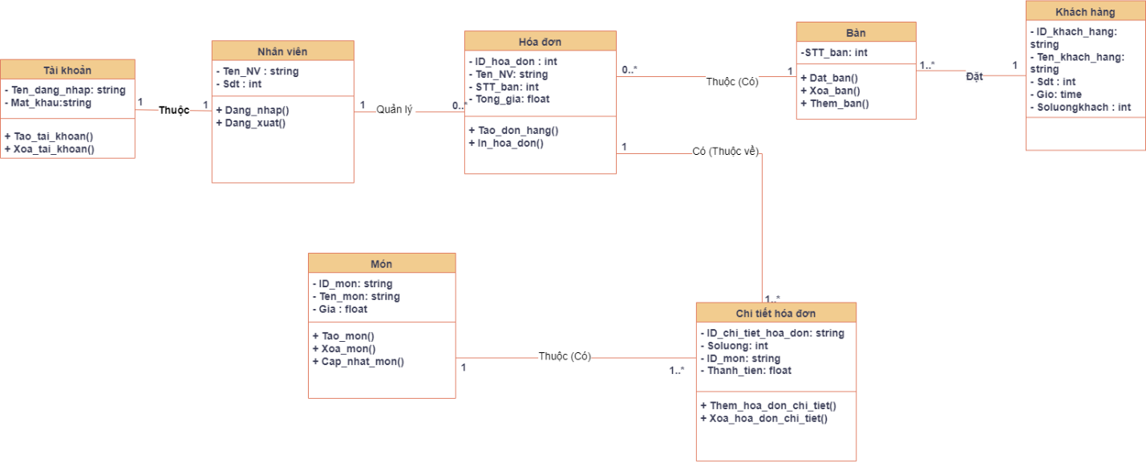

## MÔ TẢ PHƯƠNG THỨC

### Phương thức Tao_mon()

|  |  |  |
| --- | --- | --- |
|  | Tên | Kiểu dữ liệu |
| **Đầu vào** | ID_mon  Ten_mon  Gia | string  string  float |
| **Đầu ra** | Ten_mon  Gia | string  float |
| **Đặc tả thuật toán** | 1. Nhập thông tin  * Nhập ID món * Nhập tên món. * Nhập giá món.   Kiểm tra:   * Nếu ID món trống, thông báo “Chưa nhập ID”, yêu cầu nhập lại. * Nếu tên món trống, thông báo “Chưa nhập tên món”,  yêu cầu nhập lại. * Nếu tên món đã có trong danh sách món thì thông báo “Đã có món trong danh sách”, yêu cầu nhập lại. * Nếu giá món trống, thông báo “Chưa nhập giá món”, yêu cầu nhập lại.   Nếu thông tin hợp lệ, thông báo “Đã thêm món”, lưu thông tin món mới vào danh sách món. | |
| **Ghi chú** | Tạo một list danh sách món. Sau khi tạo món, sẽ thêm món vào danh sách món. | |

BẢNG 1 Mô tả phương thức tạo món

### Phương thức Xoa_mon()

|  |  |  |
| --- | --- | --- |
|  | Tên | Kiểu dữ liệu |
| **Đầu vào** | ID_mon | string |
| **Đầu ra** | Không có đầu ra |  |
| **Đặc tả thuật toán** | 1. Nhập ID món muốn xóa   Kiểm tra:   * Nếu ID món không có trong danh sách món, thông báo “Không tìm thấy”, yêu cầu nhập lại. * Nếu ID món có trong danh sách món, thực hiện xóa thông tin món khỏi danh sách món, thông báo “Đã xóa món” | |
| **Ghi chú** | Thông tin món bao gồm: ID món, tên món, giá món. | |

BẢNG 2 Mô tả phương thức Xóa món

### Phương thức Cap_nhat_mon()

|  |  |  |
| --- | --- | --- |
|  | Tên | Kiểu dữ liệu |
| **Đầu vào** | ID_mon | string |
| **Đầu ra** | Ten_mon  gia | string  float |
| **Đặc tả thuật toán** | 1. Nhập ID món muốn chỉnh sửa   Kiểm tra:   * Nếu ID món không có trong danh sách món, thông báo “Không tìm thấy”, yêu cầu nhập lại. * Nếu ID món tồn tại trong danh sách món, thực hiện chỉnh sửa thông tin món.  1. Chỉnh sửa thông tin món  * Nếu chỉnh sửa tên món thì nhập tên món mới. * Nếu chỉnh sửa giá món thì nhập giá món mới.   Kiểm tra   * Nếu tên món trống, thông báo “Chưa nhập tên món”,  yêu cầu nhập lại. * Nếu tên món đã có trong danh sách món thì thông báo “Đã có tên món trong danh sách”, yêu cầu nhập lại. * Nếu giá món đã có trong danh sách món thì thông báo “Giá đã tồn tại” * Nếu giá món trống, thông báo “Chưa nhập giá món”, yêu cầu nhập lại.   Nếu thông tin hợp lệ, lưu thông tin chỉnh sửa vào danh sách món. | |
| **Ghi chú** | Người dùng có thể chọn sửa một trong hai thông tin là Tên món và Giá món. | |

BẢNG 3 Mô tả phương thức Cập nhật món

### Phương thức Them_hoa_don_chi_tiet()

|  |  |  |
| --- | --- | --- |
|  | Tên | Kiểu dữ liệu |
| **Đầu vào** | ID_mon   Gia  Soluong | string  float  int |
| **Đầu ra** | Ten_mon  Gia  Soluong  Thanh_tien | string  float  int  float |
| **Đặc tả thuật toán** | 1. Tạo ID hóa đơn chi tiết  * ID hóa đơn chi tiết = ID hóa đơn + số thứ tự hóa đơn chi tiết   ( Ví dụ có chi tiết hóa đơn thứ nhất : <ID hóa đơn chính>_1)   1. Nhập thông tin  * Nhập ID món khách hàng đặt * Nhập số lượng   Kiểm tra   * Nếu ID món không tồn tại trong danh sách món, thông báo “Không tồn tại món”, yêu cầu nhập lại. * Nếu số lượng món <=0, thông báo “Lỗi”, yêu cầu nhập lại.   Nếu thông tin hợp lệ, thêm thông tin chi tiết hóa đơn vào danh sách món khách đã đặt trong Hóa đơn. | |
| **Ghi chú** | Thông tin chi tiết hóa đơn bao gồm: ID chi tiết hóa đơn, Tên món, Giá, Số lượng, Thành tiền từng món.  Thành tiền từng món được tính = Giá x Số lượng.  Thông tin hóa đơn (một list ) được tạo khi thực hiện tạo một đơn hàng. | |

BẢNG 4 Mô tả phương thức Thêm hóa đơn chi tiết

### Phương thức Xoa_hoa_don_chi_tiet()

|  |  |  |
| --- | --- | --- |
|  | Tên | Kiểu dữ liệu |
| **Đầu vào** | ID_chi_tiet_hoa_don  ID_mon | string  string |
| **Đầu ra** | Không có đầu ra |  |
| **Đặc tả thuật toán** | 1. Nhập thông tin  * Nhập ID chi tiết hóa đơn. * Nhập ID món khách hàng muốn hủy   Kiểm tra   * Nếu ID chi tiết hóa đơn không tồn tại trong thông tin hóa đơn, thông báo “Lỗi”, yêu cầu nhập lại * Nếu thông tin hợp lệ, xóa thông tin chi tiết hóa đơn trong thông tin hóa đơn. | |
| **Ghi chú** | Thông tin chi tiết hóa đơn bao gồm: ID chi tiết hóa đơn, Tên món, Giá, Số lượng, Thành tiền từng món.  Thành tiền từng món được tính = Giá x Số lượng. | |

BẢNG 5 Mô tả phương thức Xóa hóa đơn chi tiết

### Phương thức Tao_don_hang()

|  |  |  |
| --- | --- | --- |
|  | Tên | Kiểu dữ liệu |
| **Đầu vào** | ID_hoa_don  Ten_NV:  STT_ban:  Tong_gia: | int  string   int   float |
| **Đầu ra** | ID_hoa_don  Ten_NV  STT_ban  Ten_mon  Soluong  Gia  Thanhtien  Tong_gia | string  stirng  int  string  int  float  float  float |
| **Đặc tả thuật toán** | 1. Tạo ID hóa đơn theo qui tắc : Ngày tháng năm + số thứ tự hóa đơn được tạo.   Ví dụ hóa đơn đầu tiên trong ngày 5/4/2021 thì ID hóa đơn là: 2021451   1. Tính tổng giá   tổng giá = tổng các thành tiền của hóa đơn chi tiết. | |
| **Ghi chú** |  | |

BẢNG 6 Mô tả phương thức Tạo đơn hàng

### Phương thức In_hoa_don()

|  |  |  |
| --- | --- | --- |
|  | Tên | Kiểu dữ liệu |
| **Đầu vào** | ID_hoa_don  Ten_NV  STT_ban  Ten_mon  Soluong  Gia  Thanhtien  Tong_gia | string  string  int  string  int  float  float  float |
| **Đầu ra** | ID_hoa_don  Ten_NV  STT_ban  Ten_mon  Soluong  Gia  Thanhtien  Tong_gia | string  string  int  string  int  float  float  float |
| **Đặc tả thuật toán** | 1. Hiển thị thông tin hóa đơn | |
| **Ghi chú** | Thông tin hóa đơn bao gồm: ID hóa đơn, Tên NV, STT bàn, Tên món, Số lượng, Giá , Thành tiền từng món và Tổng giá. | |

BẢNG 7 Mô tả phương thức In hóa đơn

### Phương thức Dat_ban()

|  |  |  |
| --- | --- | --- |
|  | Tên | Kiểu dữ liệu |
| **Đầu vào** | Ten_khach_hang  SDT  STT  Gio  Soluongkhach | string  int  int  time  int |
| **Đầu ra** | ID_khach_hàng  Ten_khach_hang  SDT  STT  Gio  Soluongkhnach | string  string  int  int  time  int |
| **Đặc tả thuật toán** | 1. Nhập thông tin  * Nhập tên khách hàng * Nhập số điện thoại * Nhập STT bàn * Nhập Giờ - thời gian đặt bàn * Nhập Số lượng khách   Kiểm tra:   * Nếu tên khách hàng trống, thông báo “Lỗi”, yêu cầu nhập lại. * Nếu số điện thoại trống, thông báo “Lỗi”, yêu cầu nhập lại. * Nếu STT bàn không có trong danh sách bàn, thông báo “Không tồn tại bàn”, yêu cầu nhập lại. * Nếu thời gian đặt bàn < thời gian hiện tại, thông báo “Lỗi”, yêu cầu nhập lại. * Nếu Số lượng khách hàng trống, thông báo “Lỗi”, yêu cầu nhập lại.   Tạo tự động ID khách hàng theo cú pháp: Tên khách hàng + SĐT. Ví dụ, khách hàng tên Nguyễn Văn A có SĐT: 0898455123 -> ID khách hàng là: NguyenVanA0898455123.  Nếu thông tin hợp lệ. Lưu thông tin đặt bàn vào danh sách đặt bàn | |
| **Ghi chú** | Thông tin đặt bàn bao gồm: ID khách hàng, tên khách hàng, số điện thoại khách hàng, thời gian đặt bàn và số lượng khách. | |

BẢNG 8 Mô tả phương thức Đặt bàn

### Phương thức Them_ban()

|  |  |  |
| --- | --- | --- |
|  | Tên | Kiểu dữ liệu |
| **Đầu vào** | STT_ban | int |
| **Đầu ra** |  |  |
| **Đặc tả thuật toán** | 1. Thêm bàn  * Khi thêm bàn, STT bàn mới sẽ lớn hơn STT bàn cuối cùng trong danh sách bàn 1 đơn vị   Lưu bàn mới vào danh sách bàn. | |
| **Ghi chú** |  | |

BẢNG 9 Mô tả phương thức Thêm bàn

### Phương thức Xoa_ban()

|  |  |  |
| --- | --- | --- |
|  | Tên | Kiểu dữ liệu |
| **Đầu vào** | STT_ban | int |
| **Đầu ra** | Không có đầu ra |  |
| **Đặc tả thuật toán** | 1. Nhập STT bàn muốn xóa   Kiểm tra nếu STT bàn không có trong danh sách bàn, thông báo “Không tồn tại bàn”, yêu cầu nhập lại.  Nếu STT bàn có trong danh sách bàn, xóa STT bàn ra khỏi danh sách bàn.  Đồng thời cập nhập STT các bàn đứng ở phía sau bàn muốn xóa lên một đơn vị. | |
| **Ghi chú** |  | |

BẢNG 10 Mô tả phương thức Xóa bàn

### Phương thức Dang_nhap()

|  |  |  |
| --- | --- | --- |
|  | Tên | Kiểu dữ liệu |
| **Đầu vào** | Ten_dang_nhap  Mat_khau | string  string |
| **Đầu ra** | Không có đầu ra |  |
| **Đặc tả thuật toán** | 1. Kiểm tra  * Nếu tên đăng nhập không có trong danh sách tài khoản, thông báo “ Sai tên người dùng”, yêu cầu nhập lại. * Nếu mật khẩu không khớp với tên đăng nhập, thông báo “Sai mật khẩu”, yêu cầu nhập lại.   Nếu thông tin hợp lệ, đăng nhập thành công. | |
| **Ghi chú** |  | |

BẢNG 11 Mô tả phương thức Đăng nhập

### Phương thức Dang_xuat()

|  |  |  |
| --- | --- | --- |
|  | Tên | Kiểu dữ liệu |
| **Đầu vào** | Tendangnhap  Matkhau | string  string |
| **Đầu ra** | Không có đầu ra |  |
| **Đặc tả thuật toán** | Xóa thông tin đăng nhập hệ thống. | |
| **Ghi chú** |  | |

BẢNG 12 Mô tả phương thức Đăng xuất

### Phương thức Tao_tai_khoan()

|  |  |  |
| --- | --- | --- |
|  | Tên | Kiểu dữ liệu |
| **Đầu vào** | ID_Nhan_vien  Ten_dang_nhap  Matkhau  TenNV  SDT | string   string  string  string  int |
| **Đầu ra** | Không có đầu ra |  |
| **Đặc tả thuật toán** | 1. Nhập thông tin  * Nhập tên NV. * Nhập SĐT NV  1. Tạo tài khoản  * Tên đăng nhập = tên Nv + SĐT   ví dụ: Tên nhân viên: Nguyễn Văn A, SĐT: 0234567881 -> Tên đăng nhập: NguyenVanA0234567881   * ID nhân viên được tạo theo số thứ tự trong danh sách nhân viên. Ví dụ nhân viên A ở cuối danh sách nhân viên có ID là 4 thì nhân viên B mới được thêm vào danh sách sẽ có ID nhân viên là 5. * Mặc định Mật khẩu là 0123456   Lưu thông tin tài khoản vào danh sách tài khoàn | |
| **Ghi chú** | Thông tin tài khoản bảo gồm tên đăng nhập và mật khẩu | |

BẢNG 13 Mô tả phương thức Tạo tài khoản

### Phương thức Xoa_tai_khoan()

|  |  |  |
| --- | --- | --- |
|  | Tên | Kiểu dữ liệu |
| **Đầu vào** | Ten_dang_nhap | string |
| **Đầu ra** | Không có đầu ra |  |
| **Đặc tả thuật toán** | 1. Nhập vào tên đăng nhập muốn xóa   Kiểm tra nếu tên đăng nhập không có trong danh sách tài khoản thì thông báo lỗi “Không tìm thấy”, yêu cầu nhập lại.  Nếu tồn tại trong danh sách thì xóa tên đăng nhập và mật khẩu tương ứng trong danh sách đăng nhập. | |
| **Ghi chú** |  | |

BẢNG 14 Mô tả phương thức Xóa tài khoản

# THIẾT KẾ CƠ SỞ DỮ LIỆU

## Thiết kế lớp



## Sơ đồ quan hệ

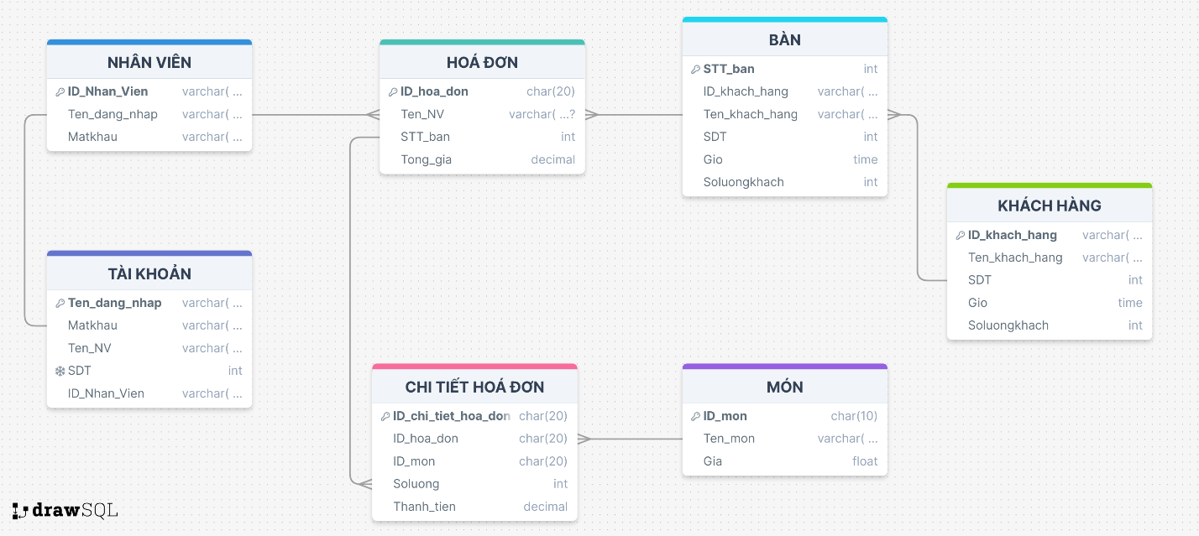

## Thiết kế chi tiết các bảng trong cơ sở dữ liệu

### Bảng Chi tiết hóa đơn

|  |  |  |  |
| --- | --- | --- | --- |
| **STT** | **Tên trường** | **Kiểu dữ liệu và đội kích thước** | **Ràng buộc dữ liệu** |
| 1 | ID_chi_tiết_hoa_don | CHAR(20) | Primary Key |
| 2 | ID_hoa_don | CHAR(20) | Foreign Key, NOT NULL |
| 3 | ID_mon | CHAR(20) | Foreign Key, NOT NULL |
| 4 | Soluong | INT | NOT NULL |
| 5 | Thanh_tien | DECIMAL | NOT NULL |

BẢNG 15. Thiết kế chi tiết bảng Chi tiết hóa đơn

### Bảng Hóa đơn

|  |  |  |  |
| --- | --- | --- | --- |
| **STT** | **Tên trường** | **Kiểu dữ liệu và kích thước** | **Ràng buộc dữ liệu** |
| 1 | ID_hoa_don | CHAR(20) | Primary Key, NOT NULL |
| 2 | Ten_NV | varchar(20) | NOT NULL |
| 3 | STT_ban | int | Foreign Key, NOT NULL |
| 4 | Tong_gia | DECIMAL | NOT NULL |

BẢNG 16. Thiết kế chi tiết bảng Hóa đơn

### Bảng Món

|  |  |  |  |
| --- | --- | --- | --- |
| **STT** | **Tên trường** | **Kiểu dữ liệu và kích thước** | **Ràng buộc dữ liệu** |
| 1 | ID_mon | CHAR(20) | PRIMARY KEY, NOT NULL |
| 2 | Ten_mon | VARCHAR(100) | NOT NULL |
| 3 | Gia | DECIMAL | NOT NULL |

BẢNG 17. Thiết kế chi tiết bảng Món

### Bảng Bàn

|  |  |  |  |
| --- | --- | --- | --- |
| **STT** | **Tên trường** | **Kiểu dữ liệu và kích thước** | **Ràng buộc dữ liệu** |
| 1 | STT_ban | int | Primary Key, NOT NULL |
| 2 | ID_khach_hang | varchar(50) | Foreign key, NOT NULL |
| 3 | Ten_khach_hang | varchar(100) | NOT NULL |
| 4 | Sdt | int | NOT NULL |
| 5 | Gio | time | NOT NULL |
| 6 | Soluongkhach | int | Not null |

BẢNG 18 . Thiết kế chi tiết bảng Bàn

### Bảng Khách hàng

|  |  |  |  |
| --- | --- | --- | --- |
| **STT** | **Tên trường** | **Kiểu dữ liệu và kích thước** | **Ràng buộc dữ liệu** |
| 1 | ID_khach_hang | varchar(50) | Primary Key, NOT NULL |
| 2 | Ten_khach_hang | varchar(100) | NOT NULL |
| 3 | Sdt | int | NOT NULL |
| 4 | Gio | time | NOT NULL |
| 5 | Soluongkhach | int | NOT NULL |

BẢNG 19. Thiết kế chi tiết bảng Khách hàng

### Bảng Nhân viên

|  |  |  |  |
| --- | --- | --- | --- |
| **STT** | **Tên Trường** | **Kiểu dữ liệu và kích thước** | **Ràng buộc dữ liệu** |
| 1 | ID_Nhan_Vien | varchar(20) | Primary Key, NOT NULL |
| 2 | Ten_dang_nhap | varchar(30) | Foreign Key, NOT NULL |
| 3 | Matkhau | varchar(10) | NOT NULL |

BẢNG 20. Thiết kế chi tiết bảng Nhân viên

### Bảng Tài khoản

|  |  |  |  |
| --- | --- | --- | --- |
| **STT** | **Tên Trường** | **Kiểu dữ liệu và kích thước** | **Ràng buộc dữ liệu** |
| 1 | Ten_dang_nhap | varchar(30) | Primary key, NOT NULL |
| 2 | Matkhau | varchar | NOT NULL |
| 3 | TenNV | varchar(20) | NOT NULL |
| 4 | SDT | int | Unique, NOT NULL |
| 5 | ID_Nhan_Vien | varchar(20) | Foreign key, NOT NULL |

BẢNG 21. . Thiết kế chi tiết bảng Tài khoản

# thiết kế & đặc tả giao diện

## Sơ đồ luồng màn hình

### DESKTOP

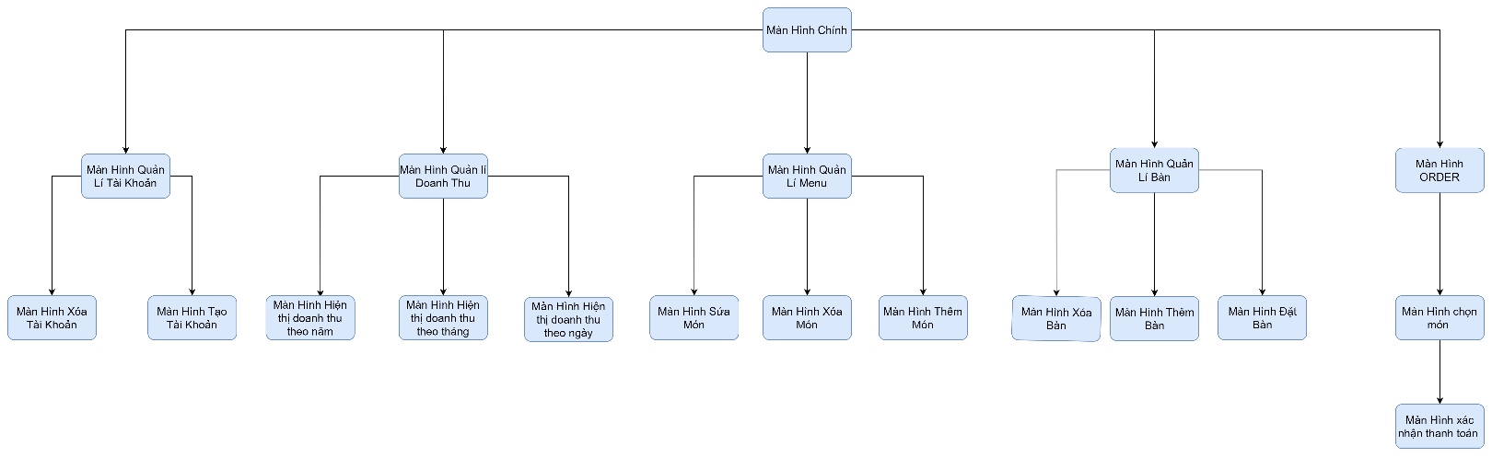

Hình 1. Sơ đồ luồng màn hình DESKTOP

### MOBILE APP

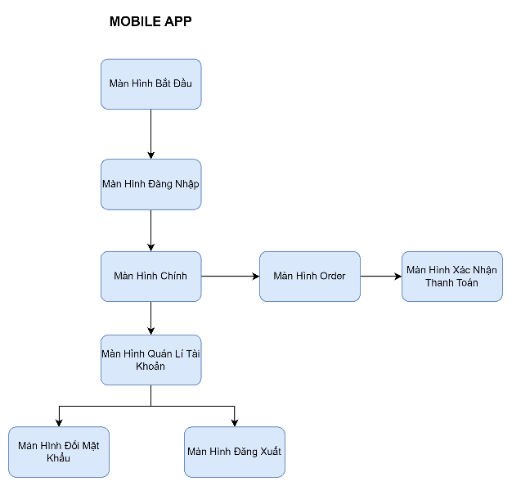

Hình 2. Sơ đồ luồng màn hình MOBILE APP

* **LINK FIGMA GIAO DIỆN: https://www.figma.com/file/DuX1ALHhWu1FvXXvUmjLrx/HEthong?type=design&node-id=0-1&mode=design&t=vqkmcznuW0pl5cl0-0**

## Đặc tả giao diện

### DESKTOP

#### MÀN HÌNH GIAO DIỆN

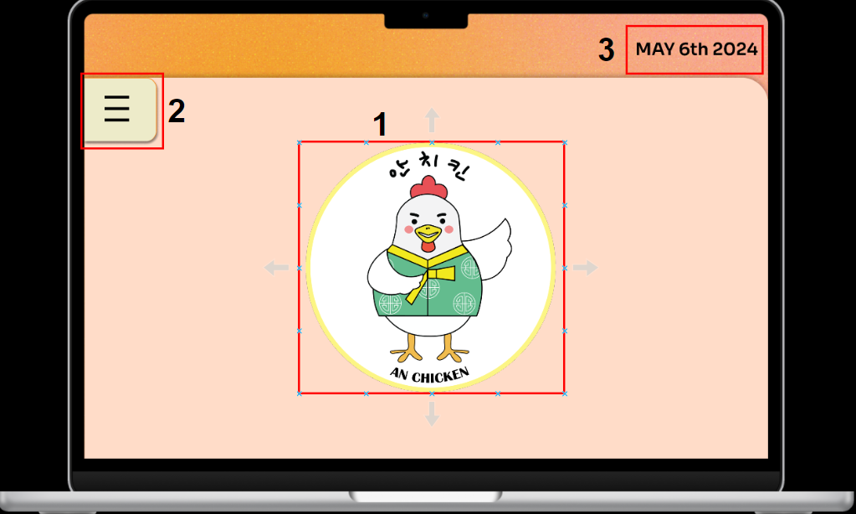

**Hình 3. Màn hình GIAO DIỆN 1**

|  |  |  |  |
| --- | --- | --- | --- |
| **STT** | **LOẠI** | **MÔ TẢ** | **GHI CHÚ** |
| 1 | Logo | Hiển thị logo của **AN CHICKEN** như hình trên |  |
| 2 | Button | Sự kiện: Khi ấn vào nút sẽ ra thanh điều hướng các chức năng của hệ thống. |  |
| 3 | Text | Hiển thị cứng ngày, tháng, năm hiện tại. |  |

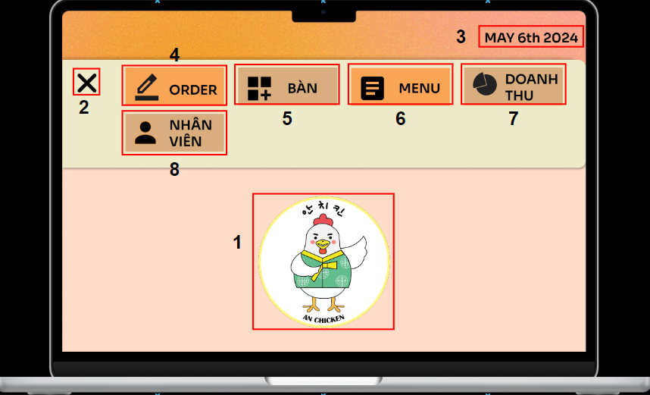

**Hình 4. Màn hình GIAO DIỆN 2**

|  |  |  |  |
| --- | --- | --- | --- |
| **STT** | **LOẠI** | **MÔ TẢ** | **GHI CHÚ** |
| 1 | Logo | Hiển thị logo của **AN CHICKEN** như hình trên |  |
| 2 | Button | - Sự kiện: Khi ấn vào nút sẽ quay lại **Giao diện 1** |  |
| 3 | Text | Hiển thị cứng ngày, tháng, năm hiện tại. |  |
| 4 | Button | Hiển thị cứng “**ORDER**”.  - Sự kiện: Khi ấn vào nút sẽ chuyển sang màn hình **ORDER.** |  |
| 5 | Button | Hiển thị cứng “**BÀN**”  - Sự kiện: Khi ấn vào sẽ chuyển sang màn hình hiển thị hệ thống bàn cùng với các chức năng Thêm bàn/Xóa bàn/Đặt bàn. |  |
| 6 | Button | Hiển thị cứng “**MENU**”.  - Sự kiện: Khi ấn vào sẽ chuyển sang màn hình hiển thị thông tin tất cả các món |  |
| 7 | Button | Hiển thị cứng ”**DOANH THU**”.  - Sự kiện: Khi ấn vào nút sẽ chuyển sang màn hình **DOANH THU** |  |
| 8 | Button | Hiển thị cứng  “**NHÂN VIÊN”**  -Sự kiện : Khi ấn vào nút sẽ chuyển sang màn hình **QUẢN LÍ TÀI KHOẢN** |  |

#### MÀN HÌNH QUẢN LÝ TÀI KHOẢN

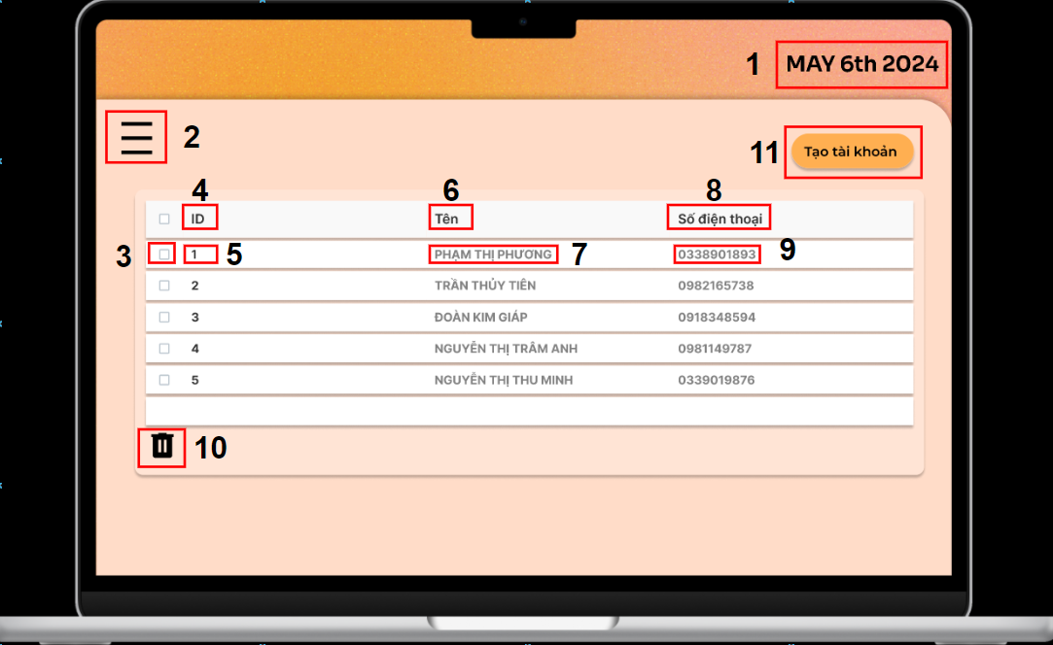

**Hình 5 Màn hình Quản lý tài khoản**

|  |  |  |  |
| --- | --- | --- | --- |
| **STT** | **LOẠI** | **MÔ TẢ** | **GHI CHÚ** |
| 1 | Text | Hiển thị cứng ngày, tháng, năm hiện tại. |  |
| 2 | Button | - Sự kiện: Khi ấn vào nút sẽ quay lại **Giao diện 1** |  |
| 3 | Button | Hiển thị cứng ô vuông  -Sự kiện: Khi ấn vào nút sẽ chuyển sang màn hình **Xóa tài khoản 1**. |  |
| 4 | Text | Hiển thị cứng “**ID**” |  |
| 5 | Text | Hiển thị cứng ID của nhân viên |  |
| 6 | Text | Hiển thị cứng “**TÊN”** |  |
| 7 | Text | Hiển thị cứng tên của nhân viên |  |
| 8 | Text | Hiển thị cứng “**SỐ ĐIỆN THOẠI**” |  |
| 9 | Text | Hiển thị cứng số điện thoại của nhân viên |  |
| 10 | Button | Hiển thị cứng hình thùng rác để xóa tài khoản cần xóa  -Sự kiện: Khi ấn vào nút sẽ xóa thông tin nhân viên cần xóa |  |
| 11 | Button | Hiển thị cứng **“Tạo tài khoản”**  -Sự kiện: Khi ấn vào nút sẽ chuyển sang màn hình **Thêm tài khoản 1** |  |

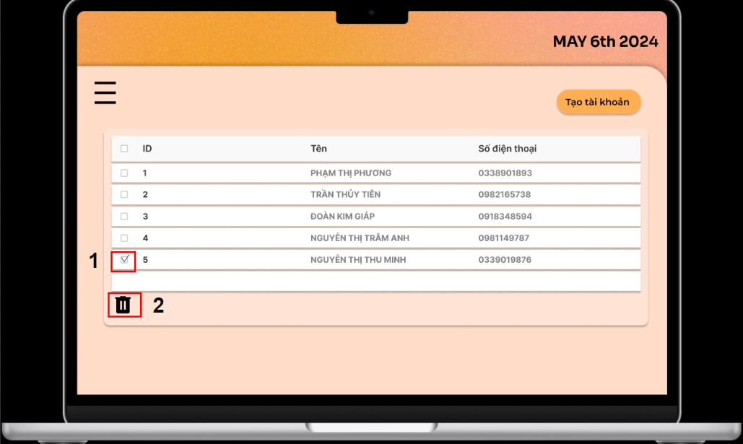

**Hình 6 Màn hình Xóa tài khoản**

|  |  |  |  |
| --- | --- | --- | --- |
| **STT** | **LOẠI** | **MÔ TẢ** | **GHI CHÚ** |
| 1 | Button | Hiển thị dấu **“✓”**  -Sự kiện: Khi ấn vào nút sẽ chọn xóa thông tin của nhân viên có ID là “5” |  |
| 2 | Button | Hiển thị nút xóa  -Sự kiện: Khi ấn nút sẽ xóa thông tin nhân viên đã chọn và quay trở lại màn hình **Quản lý tài khoản** |  |

#### THÊM TÀI KHOẢN 1

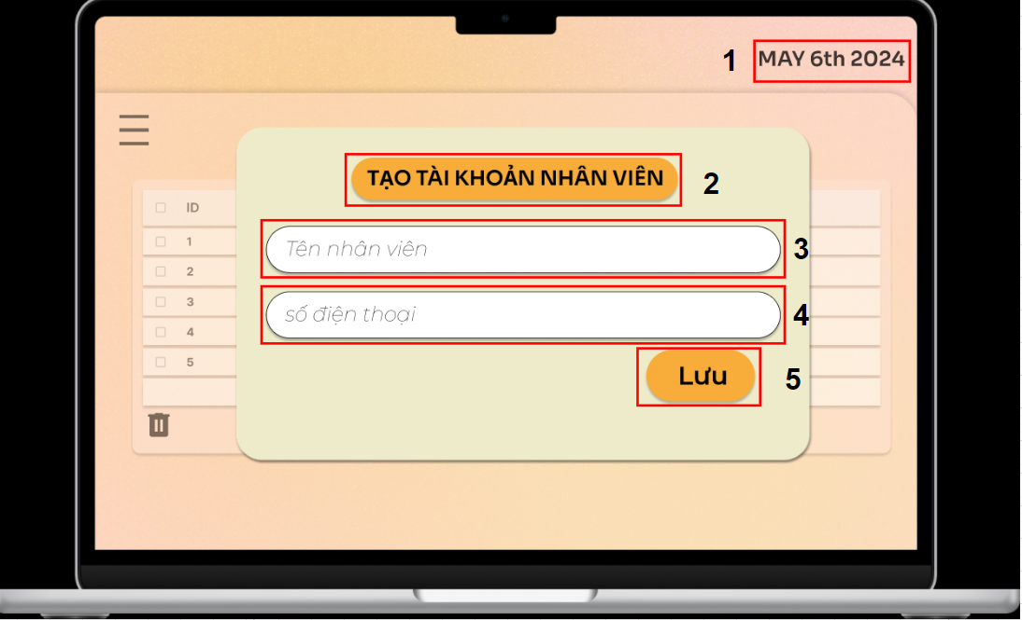

**Hình 7. Màn hình Thêm tài khoản 1**

|  |  |  |  |
| --- | --- | --- | --- |
| **STT** | **LOẠI** | **MÔ TẢ** | **GHI CHÚ** |
| 1 | Text | Hiển thị cứng ngày, tháng, năm hiện tại. |  |
| 2 | Text | Hiển thị cứng “ **TẠO TÀI KHOẢN NHÂN VIÊN”** |  |
| 3 | Input Text | Hiển thị ô trống để nhập tên nhân viên  -Sự kiện: Khi nhập xong ấn **Enter** sẽ chuyển sang màn hình **Thêm tài khoản 2** |  |
| 4 | Input Text | Hiển thị ô trống để nhập số điện thoại nhân viên  -Sự kiện: Khi nhập xong ấn **Enter** sẽ chuyển sang màn hình **Thêm tài khoản 2** |  |
| 5 | Button | Hiển thị cứng **“LƯU”**  -Sự kiện: Khi ấn vào nút sẽ chuyển sang màn hình **Thêm tài khoản 3** |  |

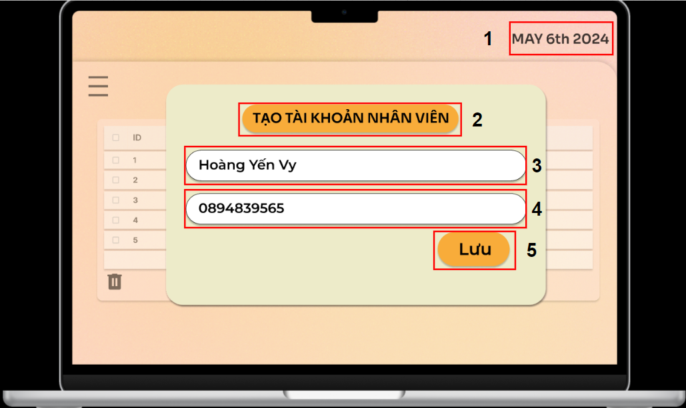

**Hình 8. Màn hình Thêm tài khoản 2**

|  |  |  |  |
| --- | --- | --- | --- |
| **STT** | **LOẠI** | **MÔ TẢ** | **GHI CHÚ** |
| 1 | Text | Hiển thị cứng ngày, tháng, năm hiện tại. |  |
| 2 | Text | Hiển thị cứng “ **TẠO TÀI KHOẢN NHÂN VIÊN”** |  |
| 3 | Text | Hiển thị tên nhân viên đã nhập |  |
| 4 | Text | Hiển thị số điện thoại đã nhập |  |
| 5 | Button | Hiển thị cứng **“LƯU”**  -Sự kiện: Khi ấn vào nút sẽ chuyển sang màn hình **Thêm tài khoản 3** |  |

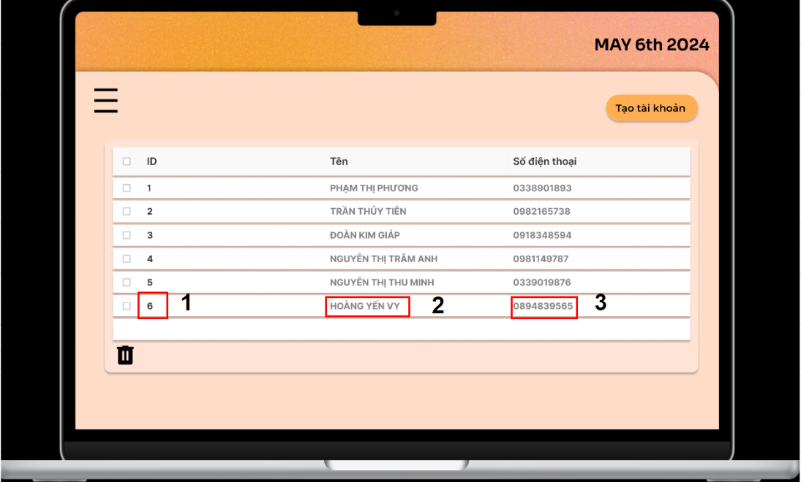

**Hình 9. Màn hình thêm Tài khoản 3**

|  |  |  |  |
| --- | --- | --- | --- |
| **STT** | **LOẠI** | **MÔ TẢ** | **GHI CHÚ** |
| 1 | Text | Hiển thị cứng ID của nhân viên mới được tạo |  |
| 2 | Text | Hiển thị cứng tên của nhân viên mới được tạo |  |
| 3 | Text | Hiển thị cứng số điện thoại của nhân viên mới được tạo |  |

#### MÀN HÌNH QUẢN LÝ ORDER

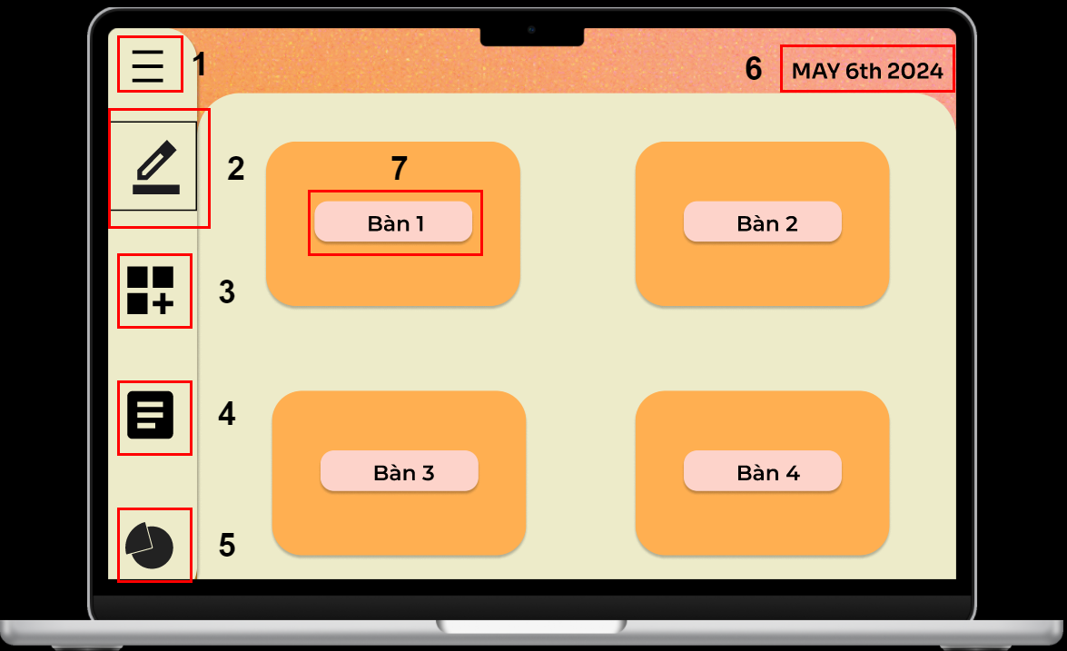

**Hình 10. Màn hình Quản lý Order**

|  |  |  |  |
| --- | --- | --- | --- |
| **STT** | **LOẠI** | **MÔ TẢ** | **GHI CHÚ** |
| 1 | Button | - Sự kiện: Khi ấn vào nút sẽ ra thanh điều hướng các chức năng của hệ thống. |  |
| 2 | Button | - Sự kiện: Khi ấn vào nút sẽ chuyển sang màn hình **ORDER.** |  |
| 3 | Button | - Sự kiện: Khi ấn vào sẽ chuyển sang màn hình hiển thị hệ thống bàn cùng với các chức năng Thêm bàn/Xóa bàn/Đặt bàn. |  |
| 4 | Button | - Sự kiện: Khi ấn vào sẽ chuyển sang màn hình hiển thị thông tin tất cả các món |  |
| 5 | Button | - Sự kiện: Khi ấn vào nút sẽ chuyển sang màn hình **DOANH THU** |  |
| 6 | Text | Hiển thị cứng ngày, tháng, năm hiện tại. |  |
| 7 | Button | Hiển thị cứng STT bàn  Sự kiện: Khi ấn vào sẽ chuyển sang màn hình ORDER 1. |  |

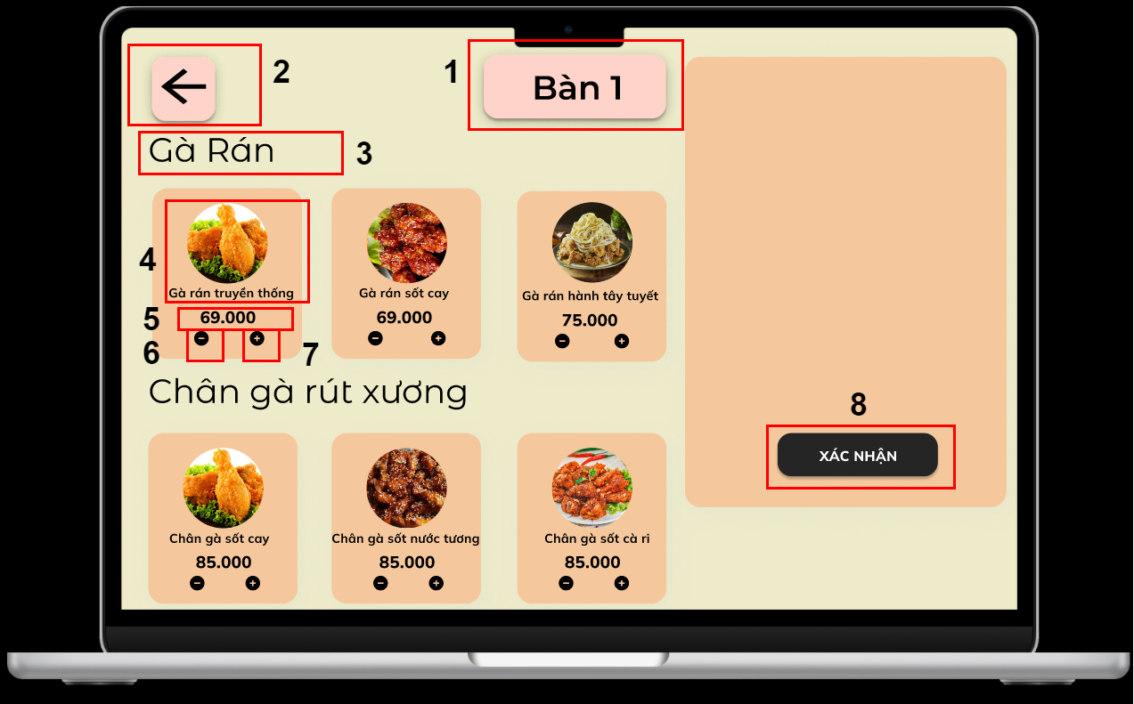

**Hình 11. Màn hình Order 1**

|  |  |  |  |
| --- | --- | --- | --- |
| **STT** | **LOẠI** | **MÔ TẢ** | **GHI CHÚ** |
| 1 | Text | Hiển thị cứng số của bàn đã ấn vào. |  |
| 2 | Button | - Sự kiện: Khi ấn vào nút sẽ quay lại màn hình **QUẢN LÝ** **ORDER.** |  |
| 3 | Text | Hiển thị cứng tên mục món ” **Gà Rán**” |  |
| 4 | Text | Hiển thị loại gà ” **Gà rán truyền thống**” |  |
| 5 | Text | Hiển thị giá món ”**69.000**” |  |
| 6 | Button | Hiển thị cứng dấu “**-**”  -Sự kiện: Khi ấn vào sẽ xoá món đã thêm. |  |
| 7 | Button | Hiển thị cứng dấu “**+**”  -Sự kiện: Khi ấn vào sẽ thêm món. |  |
| 8 | Button | -Sự kiện: Ấn xác nhận sau khi đã món được thêm. |  |

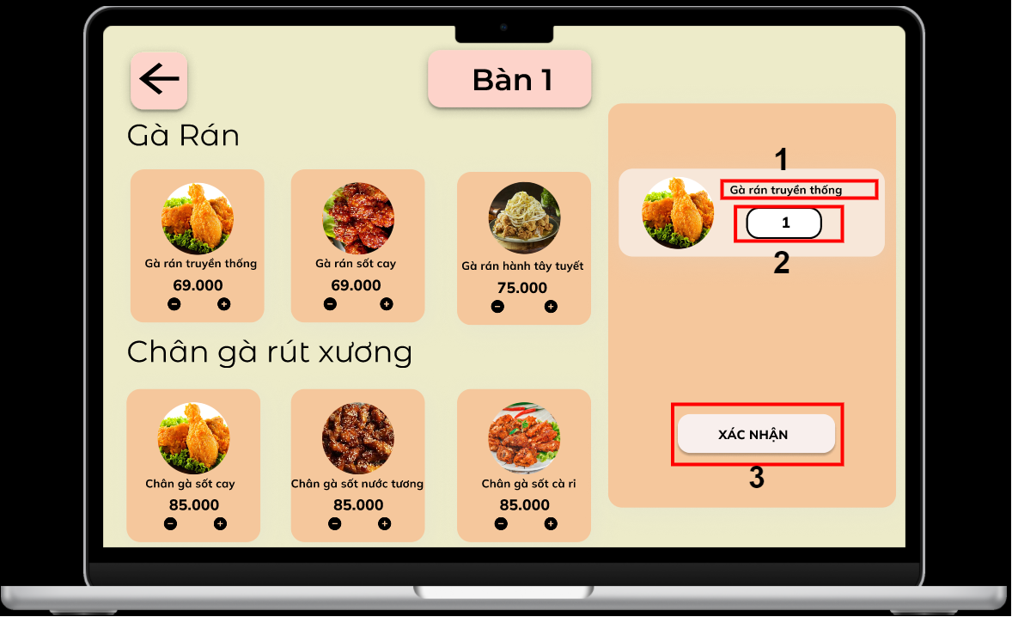

**Hình 12. Màn hình Order 2**

|  |  |  |  |
| --- | --- | --- | --- |
| **STT** | **LOẠI** | **MÔ TẢ** | **GHI CHÚ** |
| 1 | Text | Sau khi đã ấn thêm món, hệ thống sẽ hiển thị tên món “ **Gà rán truyền thống**”. |  |
| 2 | Text | Hiển thị số lượng món đã thêm “**1**” |  |
| 3 | Button | - Sự kiện: Khi ấn vào xác nhận sẽ chuyển sang màn hình **ORDER 3**. |  |

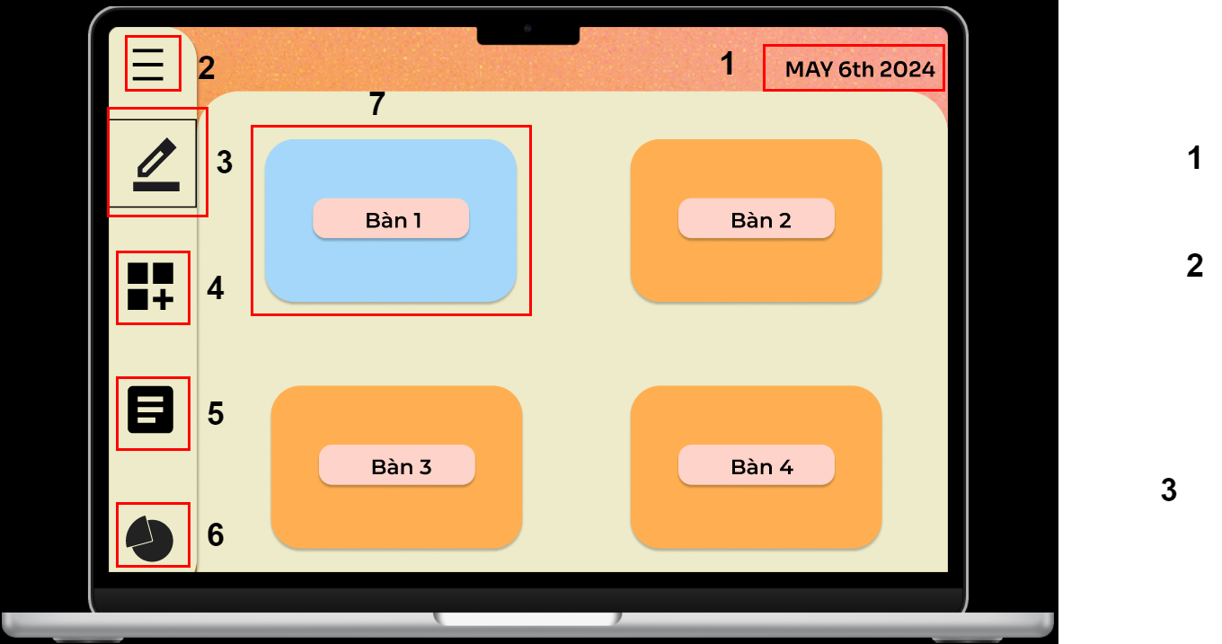

**Hình 13. Màn hình Order 3**

|  |  |  |  |
| --- | --- | --- | --- |
| **STT** | **LOẠI** | **MÔ TẢ** | **GHI CHÚ** |
| 1 | Text | -Hiển thị cứng ngày, tháng, năm hiện tại. |  |
| 2 | Button | - Sự kiện: Khi ấn vào nút sẽ ra màn hình **GIAO DIỆN 1** |  |
| 3 | Button | - Sự kiện: Khi ấn vào nút sẽ chuyển sang màn hình **ORDER.** |  |
| 4 | Button | - Sự kiện: Khi ấn vào sẽ chuyển sang màn hình hiển thị hệ thống bàn cùng với các chức năng Thêm bàn/Xóa bàn/Đặt bàn. |  |
| 5 | Button | - Sự kiện: Khi ấn vào sẽ chuyển sang màn hình hiển thị thông tin tất cả các món |  |
| 6 | Button | - Sự kiện: Khi ấn vào nút sẽ chuyển sang màn hình **DOANH THU** |  |
| 7 | Button | Hiển thị cứng STT bàn với màu xanh dương thể hiện Bàn đang được order.  Sự kiện: Khi ấn vào sẽ chuyển sang màn hình ORDER 4. |  |

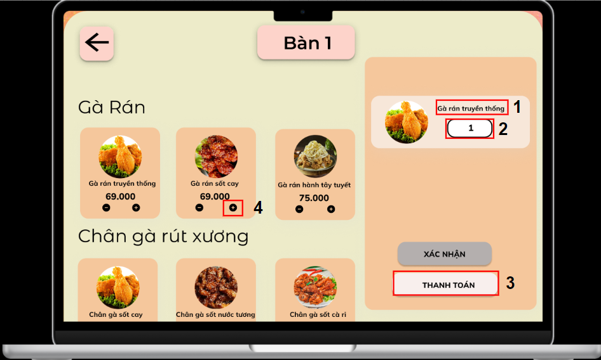

**Hình 14. Màn hình Order 4**

|  |  |  |  |
| --- | --- | --- | --- |
| **STT** | **LOẠI** | **MÔ TẢ** | **GHI CHÚ** |
| 1 | Text | Hiển thị cứng tên món đã được thêm trước đó “**Gà rán truyền thống”** |  |
| 2 | Text | Hiển thị cứng số lượng món đã thêm trước đó “**1”** |  |
| 3 | Button | Hiển thị cứng “**THANH TOÁN”**  -Sự kiện: Khi ấn vào nút sẽ chuyển đến màn hình **ORDER 5** |  |
| 4 | Button | Hiển thị cứng dấu **“+”**  -Sự kiện: Khi khách muốn Order thêm món sẽ lặp lại quy trình ORDER cho đến khi thanh toán |  |

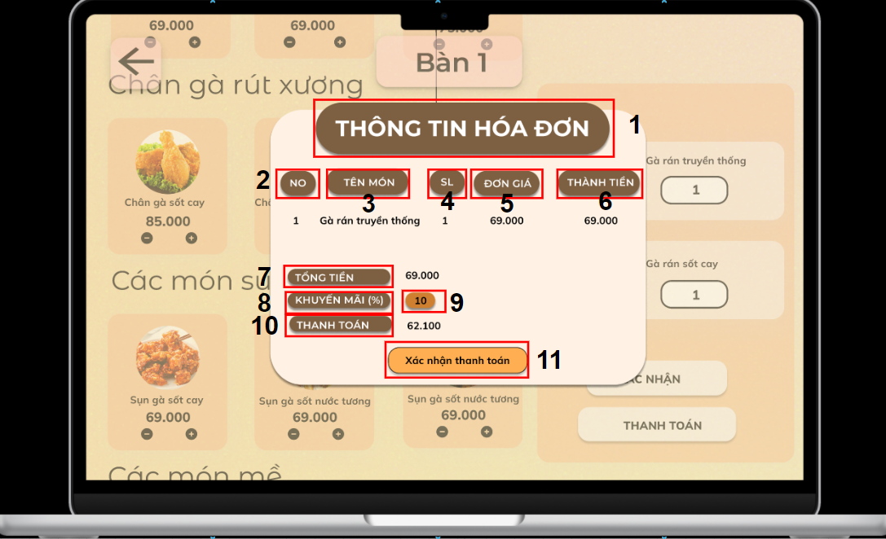

**Hình 15. Màn hình Order 5**

|  |  |  |  |
| --- | --- | --- | --- |
| **STT** | **LOẠI** | **MÔ TẢ** | **GHI CHÚ** |
| 1 | Text | - Hiển thị cứng “**THÔNG TIN HOÁ ĐƠN**” |  |
| 2 | Text | - Hiển thị cứng “**NO** ” hiển thị số thứ tự món |  |
| 3 | Text | - Hiển thị cứng “**TÊN MÓN**” |  |
| 4 | Text | - Hiển thị cứng “**SỐ LƯỢNG**” |  |
| 5 | Text | - Hiển thị cứng “**ĐƠN GIÁ**” |  |
| 6 | Text | - Hiển thị cứng “**THÀNH TIỀN**” |  |
| 7 | Text | - Hiển thị cứng “**TỔNG TIỀN**” |  |
| 8 | Text | - Hiển thị cứng “**KHUYẾN MÃI**” |  |
| 9 | Input Text | Hiển thị cứng ô trống để nhập giá trị khuyến mãi  - Sự kiện: Khi nhập xong hệ thống sẽ lưu giá trị khuyến mãi và thực hiện tính toán để tính tổng số tiền cần thanh toán. |  |
| 10 | Text | - Hiển thị cứng “**THANH TOÁN**” |  |
| 11 | Button | - Hiển thị cứng “**Xác nhận thanh toán**”  - Sự kiện: Khi nhấn vào sẽ chuyển đến màn hình “**ORDER 6”** |  |

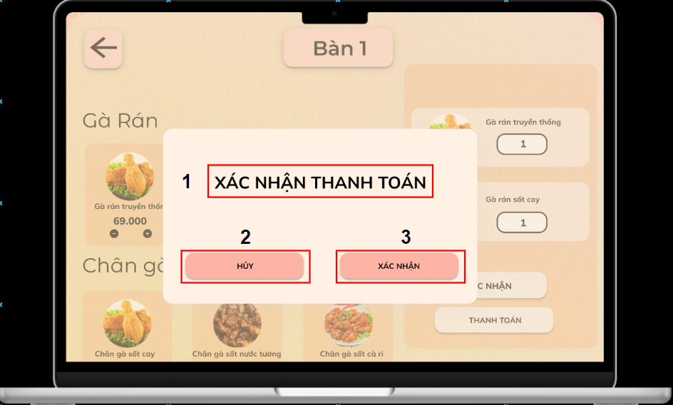

**Hình 16. Màn hình Order 6**

|  |  |  |  |
| --- | --- | --- | --- |
| **STT** | **LOẠI** | **MÔ TẢ** | **GHI CHÚ** |
| 1 | Text | Hiển thị cứng **“XÁC NHẬN THANH TOÁN”** |  |
| 2 | Button | Hiển thị cứng **“HỦY”**  - Sự kiện: Khi ấn vào nút sẽ quay lại màn hình **ORDER 4** |  |
| 3 | Text | Hiển thị cứng **“ XÁC NHẬN”**  -Sự kiện: Khi ấn vào nút sẽ quay lại màn hình **QUẢN LÝ ORDER.** |  |

#### MÀN HÌNH QUẢN LÝ BÀN

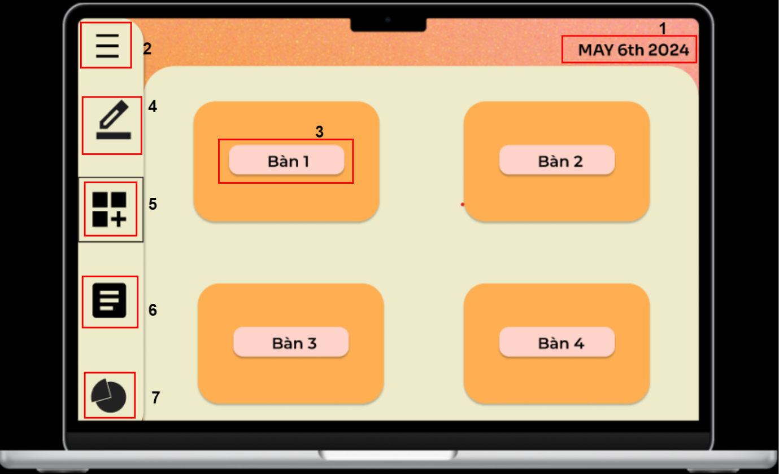

**Hình 17. Màn hình Quản lý Bàn 1**

|  |  |  |  |
| --- | --- | --- | --- |
| **STT** | **LOẠI** | **MÔ TẢ** | **GHI CHÚ** |
| 1 | Text | -Hiển thị cứng ngày, tháng, năm hiện tại. |  |
| 2 | Button | - Sự kiện: Khi ấn vào nút sẽ quay trở lại màn hình chính của hệ thống. |  |
| 3 | Text | - Hiển thị cứng STT bàn |  |
| 4 | Button | - Sự kiện: Khi ấn vào nút sẽ chuyển sang màn hình **ORDER.** |  |
| 5 | Button | - Sự kiện: Khi ấn vào sẽ chuyển sang màn hình hiển thị hệ thống bàn cùng với các chức năng Thêm bàn/Xóa bàn/Đặt bàn. |  |
| 6 | Button | - Sự kiện: Khi ấn vào sẽ chuyển sang màn hình hiển thị thông tin tất cả các món |  |
| 7 | Button | - Sự kiện: Khi ấn vào nút sẽ chuyển sang màn hình **DOANH THU** |  |

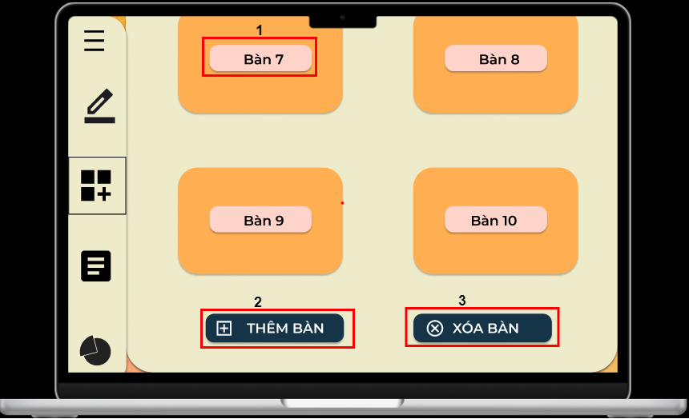

**Hình 18. Màn hình Quản lý bàn 2**

|  |  |  |  |
| --- | --- | --- | --- |
| **STT** | **LOẠI** | **MÔ TẢ** | **GHI CHÚ** |
| 1 | Text | - Hiển thị cứng STT bàn |  |
| 2 | Button | **-** Hiển thị cứng **“THÊM BÀN”**  **-** Sự kiện: Khi ấn vào nút sẽ chuyển đến màn hình **THÊM BÀN** |  |
| 3 | Button | **-** Hiển thị cứng **“XÓA BÀN”**  **-** Sự kiện: Khi ấn vào nút sẽ chuyển đến màn hình **XÓA BÀN** |  |

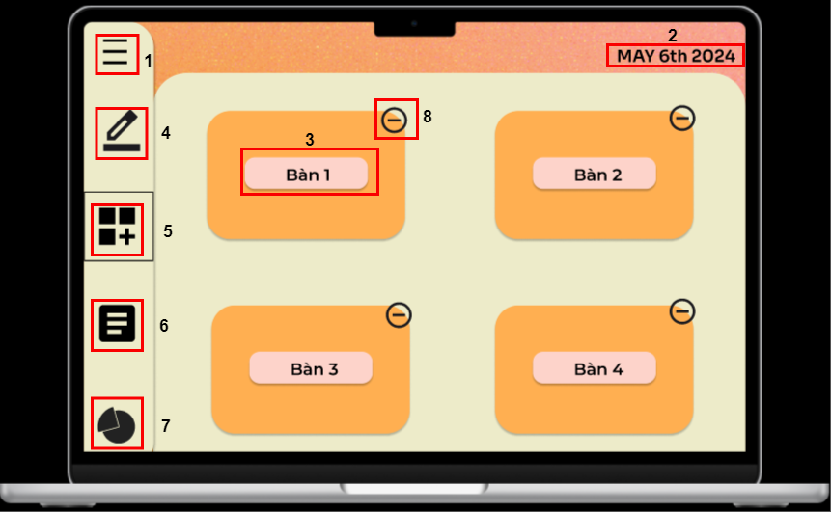

**Hình 19. Màn hình Xóa bàn 1**

|  |  |  |  |
| --- | --- | --- | --- |
| **STT** | **LOẠI** | **MÔ TẢ** | **GHI CHÚ** |
| 1 | Button | - Sự kiện: Khi ấn vào nút sẽ quay trở lại màn hình chính của hệ thống. |  |
| 2 | Text | -Hiển thị cứng ngày, tháng, năm hiện tại. |  |
| 3 | Text | - Hiển thị cứng STT bàn |  |
| 4 | Button | - Sự kiện: Khi ấn vào nút sẽ chuyển sang màn hình **ORDER.** |  |
| 5 | Button | - Sự kiện: Khi ấn vào sẽ chuyển sang màn hình hiển thị hệ thống bàn cùng với các chức năng Thêm bàn/Xóa bàn/Đặt bàn. |  |
| 6 | Button | - Sự kiện: Khi ấn vào sẽ chuyển sang màn hình hiển thị thông tin tất cả các món |  |
| 7 | Button | - Sự kiện: Khi ấn vào nút sẽ chuyển sang màn hình **DOANH THU** |  |
| 8 | Button | - Sự kiện: Khi ấn vào nút, hệ thống hiển thị Xác nhận xóa bàn ở màn hình XÓA BÀN 2 |  |

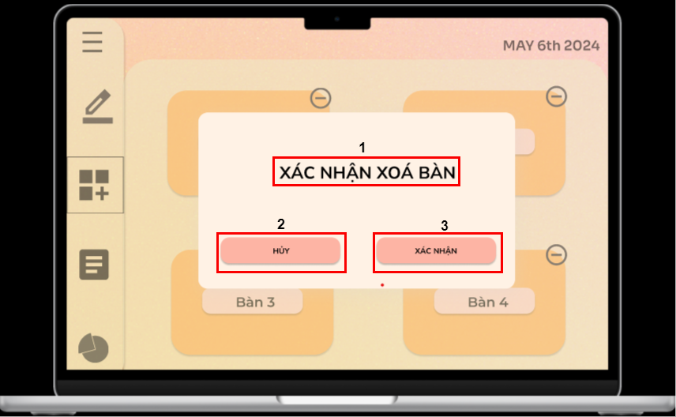

**Hình 20. Màn hình Xóa bàn 2**

|  |  |  |  |
| --- | --- | --- | --- |
| **STT** | **LOẠI** | **MÔ TẢ** | **GHI CHÚ** |
| 1 | Text | - Hiển thị cứng “XÁC NHẬN XÓA BÀN” như hình bên. |  |
| 2 | Button | **-** Hiển thị cứng **“HỦY”**  **-** Sự kiện: Khi ấn vào nút sẽ quay về màn hình **XÓA BÀN** |  |
| 3 | Button | **-** Hiển thị cứng **“XÁC NHẬN”**  **-** Sự kiện: Khi ấn vào nút, hệ thống sẽ xóa Bàn mang STT trong ô khỏi danh sách bàn trong database. Đồng thời trở lại màn hình **XÓA BÀN** đã cập nhật xóa bàn. Chuyển sang màn hình **XÓA BÀN 3** |  |

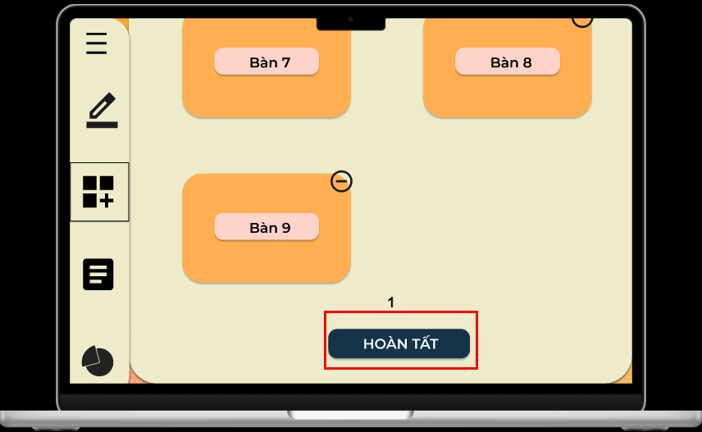

**Hình 21. Xóa bàn 3**

|  |  |  |  |
| --- | --- | --- | --- |
| **STT** | **LOẠI** | **MÔ TẢ** | **GHI CHÚ** |
| 1 | Button | - Hiển thị cứng “**HOÀN TẤT**” như hình bên.  - Sự kiện: Khi ấn vào nút sẽ chuyển về màn hình **QUẢN LÝ BÀN** |  |

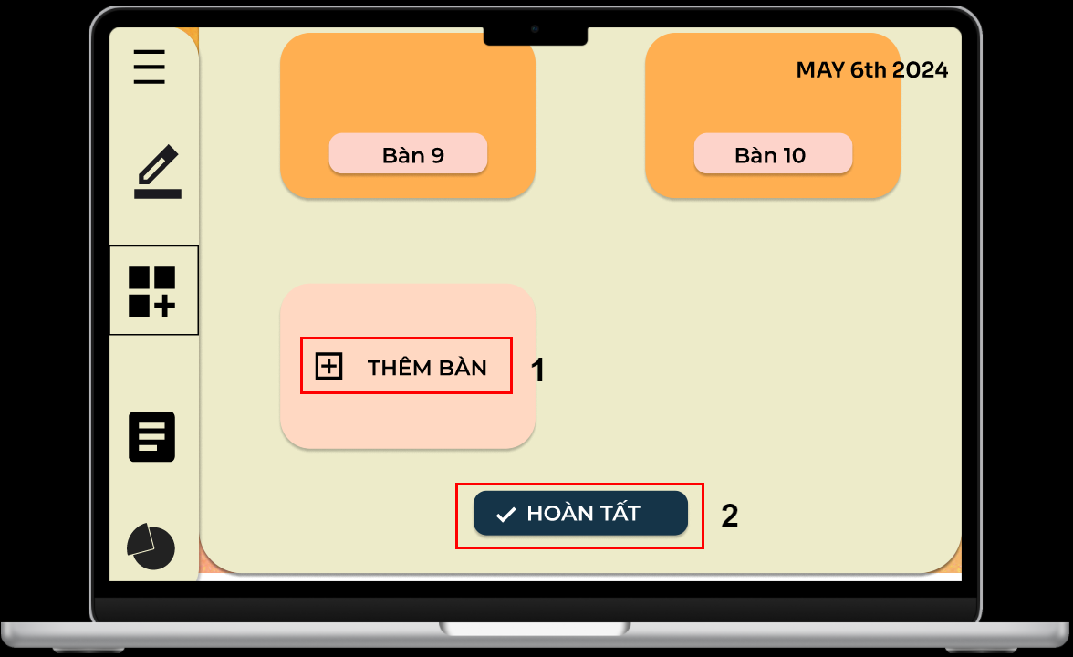

**Hình 22. Màn hình Thêm bàn 1**

|  |  |  |  |
| --- | --- | --- | --- |
| **STT** | **LOẠI** | **MÔ TẢ** | **GHI CHÚ** |
| 1 | Button | - Hiển thị cứng “**THÊM BÀN**”  - Sự kiện: Khi nhấn vào nút sẽ hiển thị thêm bàn với số thứ tự bàn cuối cùng cộng thêm 1 |  |
| 2 | Button | - Hiển thị cứng “**HOÀN TẤT**” như hình bên. Đồng thời, chuyển về màn hình **QUẢN LÝ BÀN** |  |

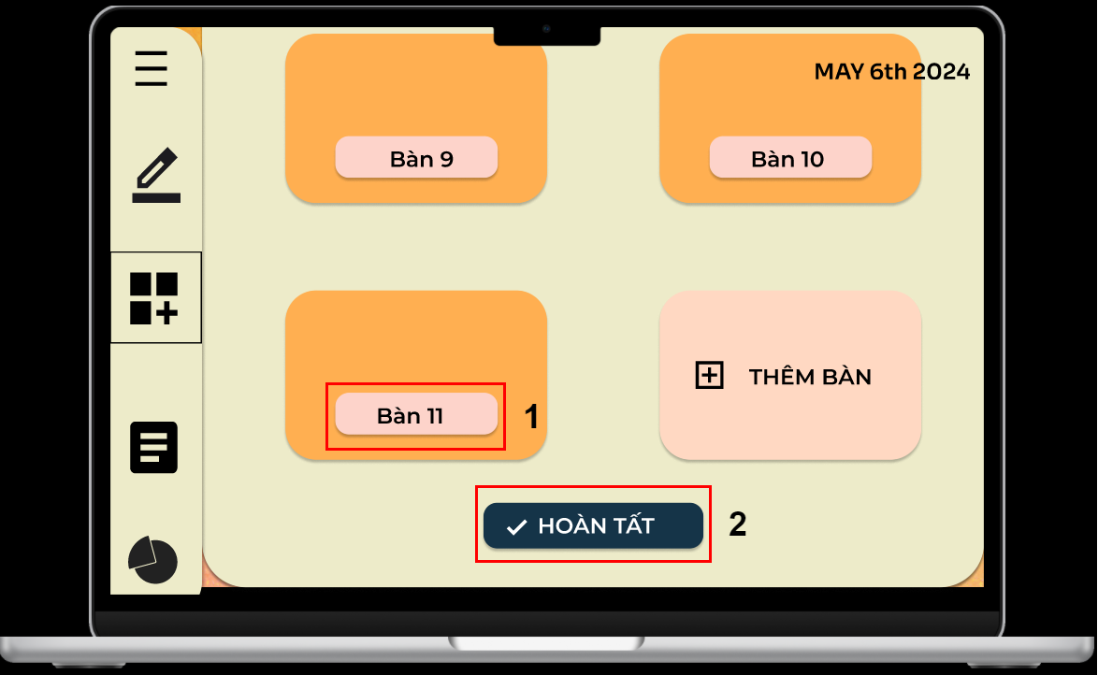

**Hình 23. Màn hình Thêm bàn 2**

|  |  |  |  |
| --- | --- | --- | --- |
| **STT** | **LOẠI** | **MÔ TẢ** | **GHI CHÚ** |
| 1 | Text | - Hiển thị cứng bàn 11, bàn vừa được thêm |  |
| 2 | Button | - Hiển thị cứng “**HOÀN TẤT**” như hình bên.  - Sự kiện: Khi ấn vào nút chuyển về màn hình **QUẢN LÝ BÀN** |  |

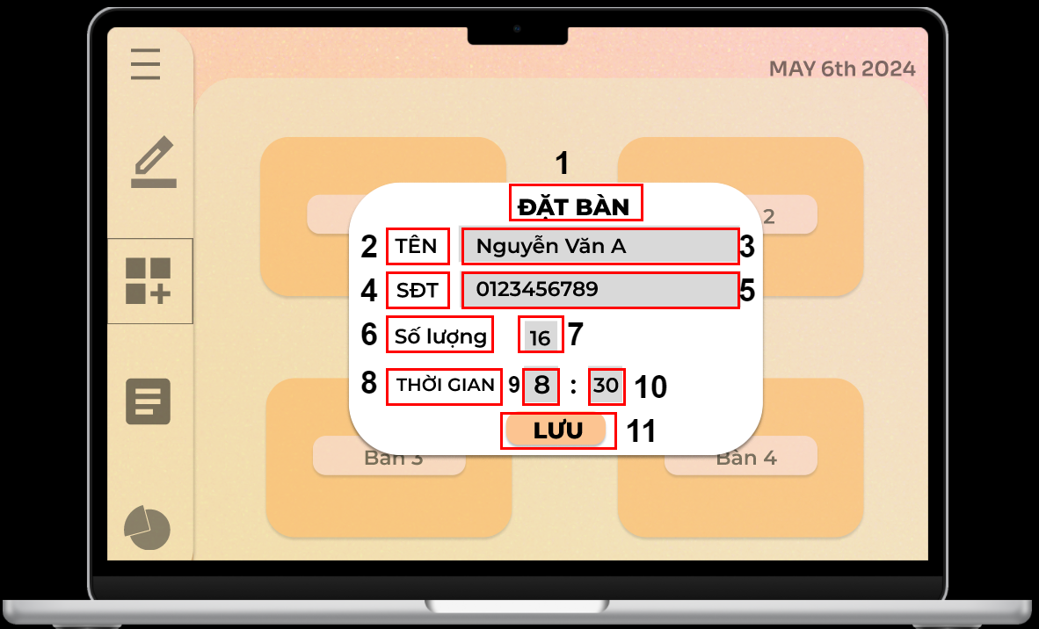

**Hình 24 Màn hình Đặt bàn 1**

|  |  |  |  |
| --- | --- | --- | --- |
| **STT** | **LOẠI** | **MÔ TẢ** | **GHI CHÚ** |
| 1 | Text | - Hiển thị cứng “**ĐẶT BÀN**” |  |
| 2 | Text | - Hiển thị cứng “TÊN” |  |
| 3 | Input Text | - Sự kiện: Nhập tên khách hàng đặt bàn |  |
| 4 | Text | - Hiển thị cứng “**SĐT**” |  |
| 5 | Input Text | - Sự kiện: Nhập SĐT của khách hàng đặt bàn |  |
| 6 | Text | - Hiển thị cứng “**Số lượng**” |  |
| 7 | Input Text | - Sự kiện: Nhập số lượng khách mà khách hàng đặt bàn |  |
| 8 | Text | - Hiển thị cứng “**Thời gian**” |  |
| 9 | Input Text | - Sự kiện: Nhập số giờ mà khách hàng đặt bàn |  |
| 10 | Input Text | - Sự kiện: Nhập số phút mà khách hàng đặt bàn |  |
| 11 | Button | - Hiển thị cứng “**LƯU**”  - Sự kiện: Khi nhấn vào sẽ chuyển đến màn hình Đặt bàn 2. Hiển thị thông tin đặt bàn của khách |  |

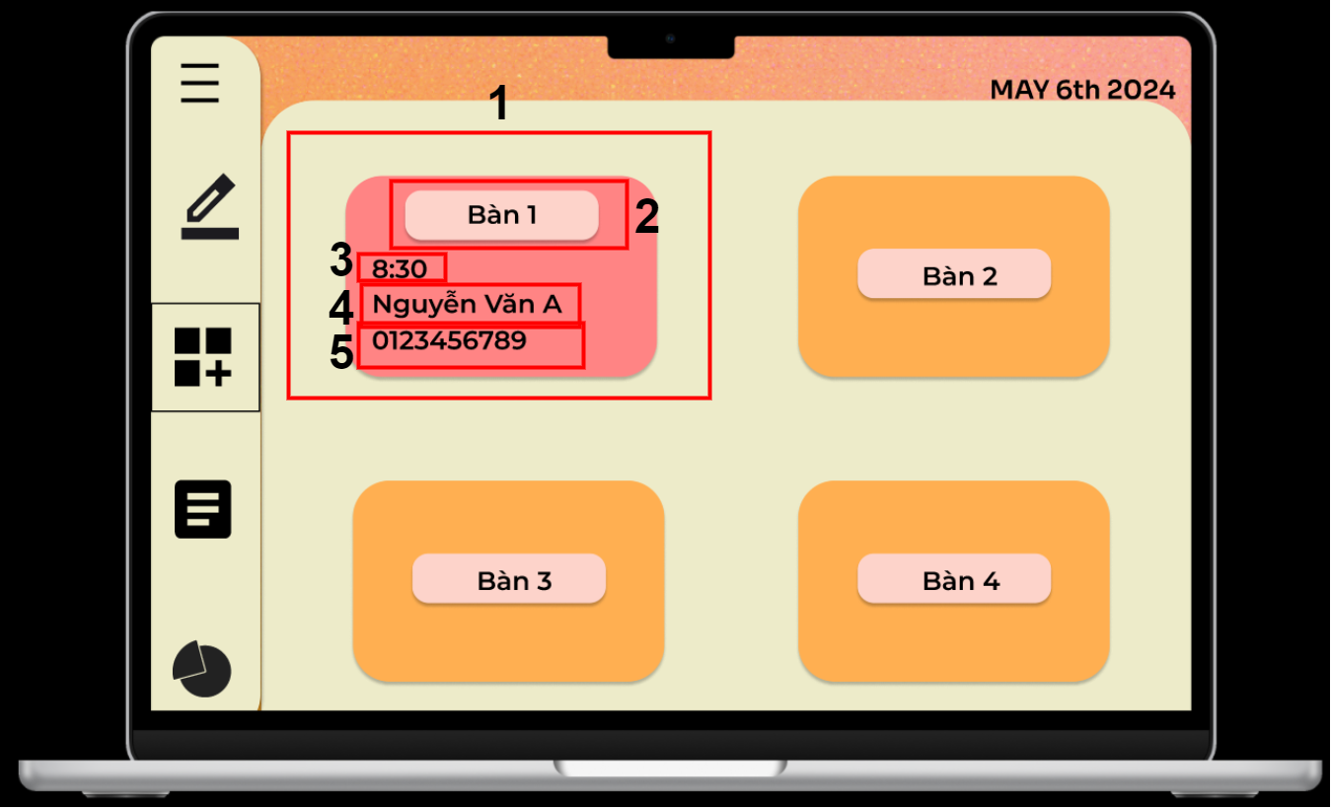

**Hình 25. Màn hình Đặt bàn 2**

|  |  |  |  |
| --- | --- | --- | --- |
| **STT** | **LOẠI** | **MÔ TẢ** | **GHI CHÚ** |
| 1 | Text | - Hiển thị cứng bàn STT Bàn với ô màu Đỏ thể hiện bàn đã được đặt trước |  |
| 2 | Text | - Hiển thị cứng “**SỐ BÀN**” |  |
| 3 | Text | - Hiển thị cứng “**THỜI GIAN**” |  |
| 4 | Text | - Hiển thị cứng “**SĐT**” |  |

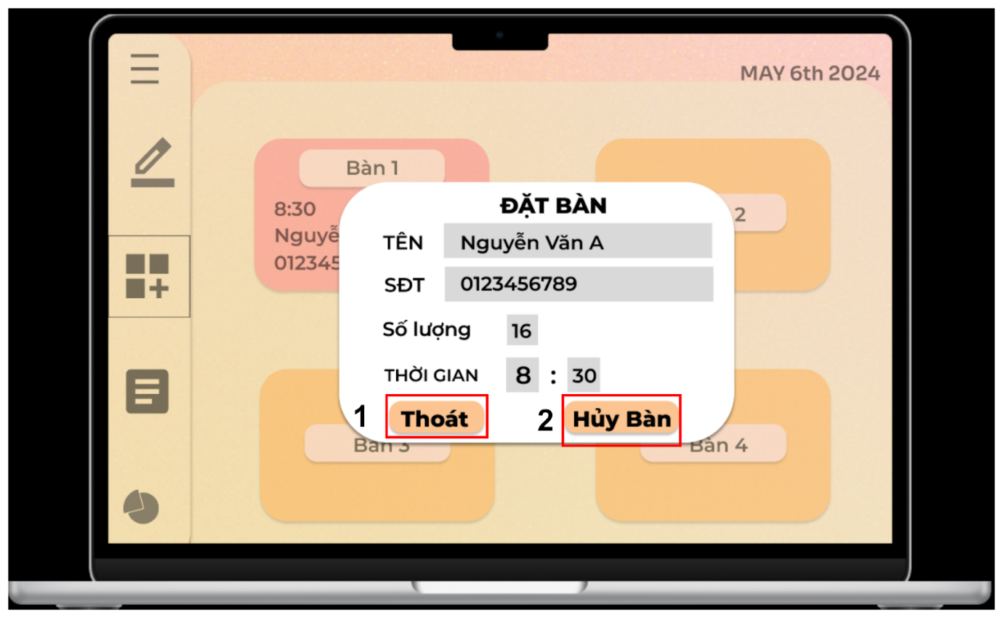

**Hình 26. Màn hình Đặt bàn 3**

|  |  |  |  |
| --- | --- | --- | --- |
| **STT** | **LOẠI** | **MÔ TẢ** | **GHI CHÚ** |
| 1 | Button | - Hiển thị cứng “THOÁT”  - Sự kiện: Khi nhấn vào sẽ quay về màn hình “ĐẶT BÀN 2” |  |
| 2 | Button | - Hiển thị cứng “**HỦY BÀN**”  - Sự kiện: Khi nhấn vào sẽ quay về màn hình quản lý bàn lúc ban đầu khi chưa có người đặt bàn |  |

#### MÀN HÌNH DOANH THU

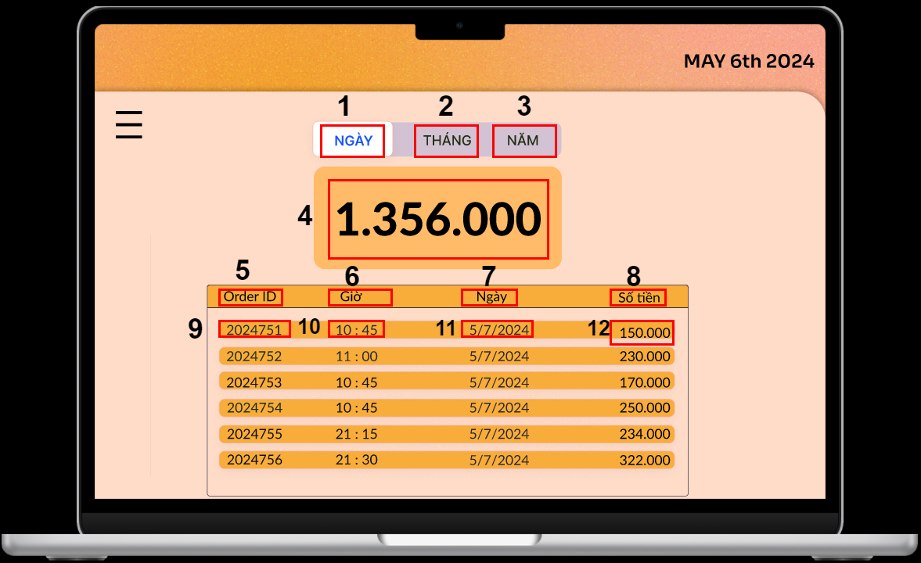

**Hình 27. Màn hình Doanh thu ngày**

|  |  |  |  |
| --- | --- | --- | --- |
| **STT** | **LOẠI** | **MÔ TẢ** | **GHI CHÚ** |
| 1 | Button | - Hiển thị cứng “**NGÀY**”  - Sự kiện: Khi nhấn vào nút sẽ hiển thị doanh thu của 1 ngày |  |
| 2 | Button | - Hiển thị cứng “**THÁNG**”  - Sự kiện: Khi nhấn vào nút sẽ hiển thị doanh thu của các tháng |  |
| 3 | Button | - Hiển thị cứng “**NĂM**”  - Sự kiện: Khi nhấn vào nút sẽ hiển thị doanh thu của năm |  |
| 4 | Text | - Hiển thị cứng con số doanh thu của ngày hiện tại |  |
| 5 | Text | - Hiển thị cứng “**ORDER ID**” |  |
| 6 | Text | - Hiển thị cứng “**GIỜ**” |  |
| 7 | Text | - Hiển thị cứng “**NGÀY**” |  |
| 8 | Text | - Hiển thị cứng “**SỐ TIỀN**” |  |
| 9 | Text | - Hiển thị cứng con số “**ORDER ID**” |  |
| 10 | Text | - Hiển thị cứng “**GIỜ**” thanh toán |  |
| 11 | Text | - Hiển thị cứng “**NGÀY**” thanh toán |  |
| 12 | Text | - Hiển thị cứng “**SỐ TIỀN**” của hóa đơn |  |

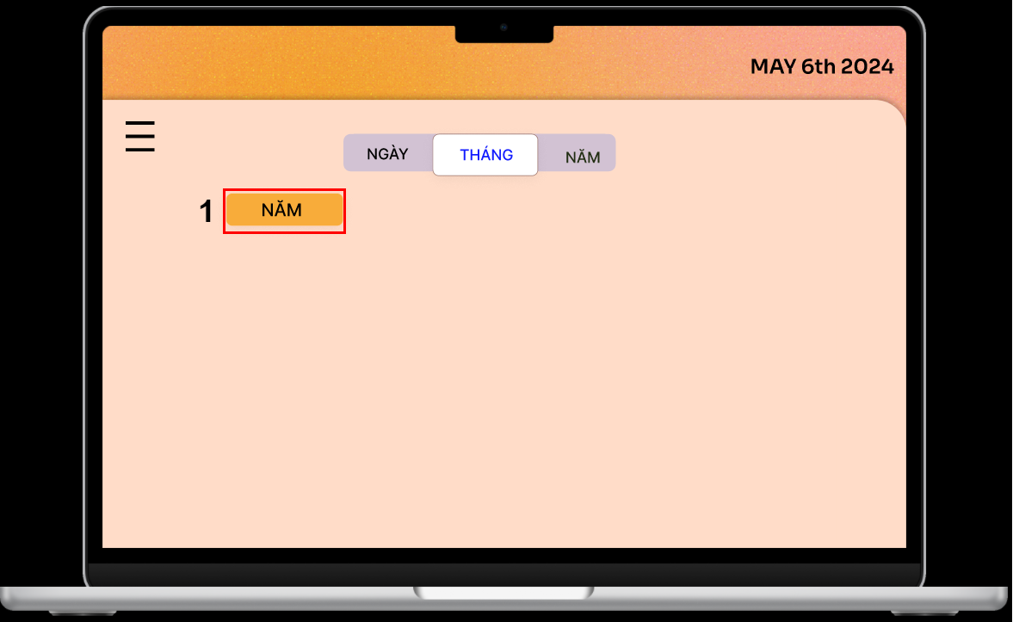

**Hình 28. Màn hình Doanh thu tháng_Chọn năm**

|  |  |  |  |
| --- | --- | --- | --- |
| **STT** | **LOẠI** | **MÔ TẢ** | **GHI CHÚ** |
| 1 | Button | - Hiển thị cứng “**NĂM**”  - Sự kiện: Khi nhấn vào sẽ hiển thị ra các năm |  |

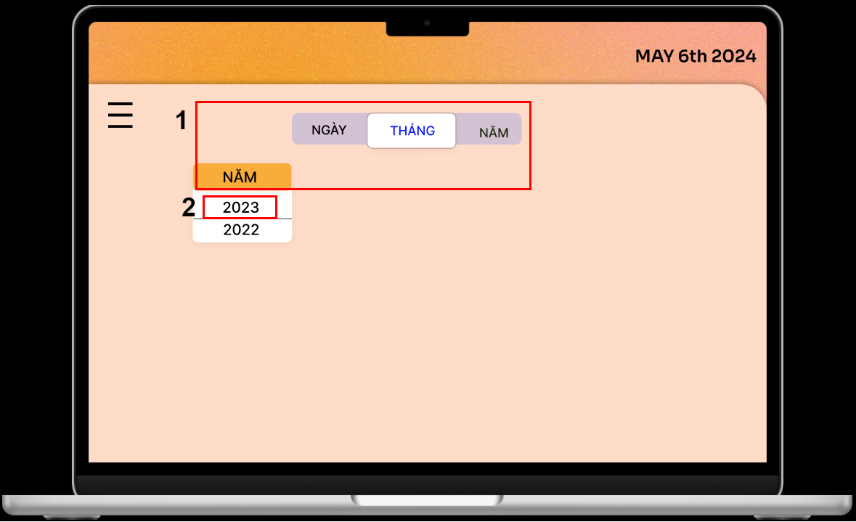

**Hình 29. Màn hình Doanh thu theo tháng_1**

|  |  |  |  |
| --- | --- | --- | --- |
| **STT** | **LOẠI** | **MÔ TẢ** | **GHI CHÚ** |
| 1 | Pop-up | - Hiển thị pop-up như hình trên |  |
| 2 | Button | - Hiển thị cứng “**NĂM**”  - Sự kiện: Khi nhấn vào sẽ hiển thị ra doanh thu  các tháng của năm đó |  |

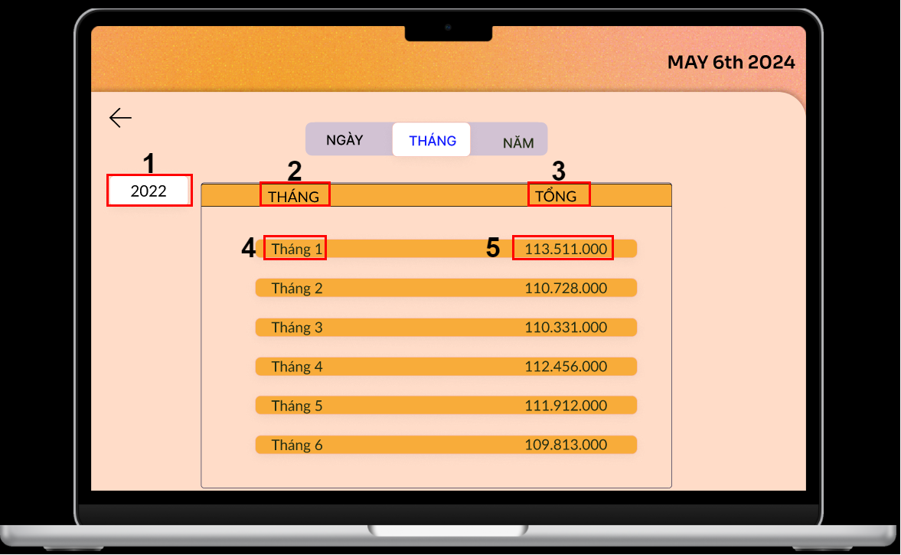

**Hình 30. Màn hình Doanh thu tháng _2**

|  |  |  |  |
| --- | --- | --- | --- |
| **STT** | **LOẠI** | **MÔ TẢ** | **GHI CHÚ** |
| 1 | Text | - Hiển thị cứng “**NĂM**” |  |
| 2 | Text | - Hiển thị cứng “**THÁNG**” |  |
| 3 | Text | - Hiển thị cứng “**TỔNG**” |  |
| 4 | Text | - Hiển thị cứng các tháng trong năm |  |
| 5 | Text | - Hiển thị cứng doanh thu của các tháng |  |

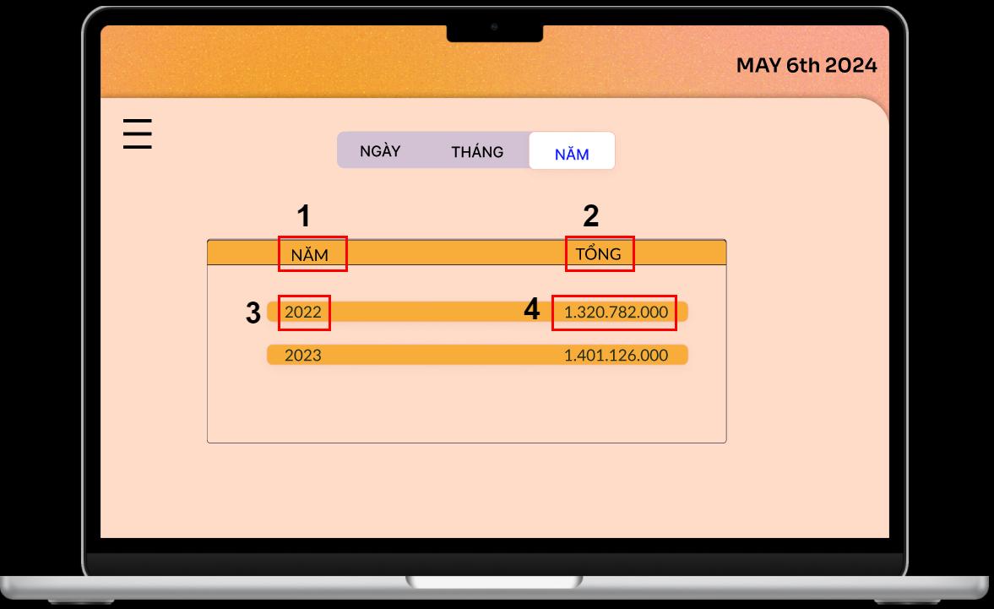

**Hình 31. Màn hình Doanh thu năm**

|  |  |  |  |
| --- | --- | --- | --- |
| **STT** | **LOẠI** | **MÔ TẢ** | **GHI CHÚ** |
| 1 | Text | - Hiển thị cứng “**NĂM**” |  |
| 2 | Text | - Hiển thị cứng “**TỔNG**” |  |
| 4 | Text | - Hiển thị cứng các năm |  |
| 5 | Text | - Hiển thị cứng doanh thu của các năm |  |

#### MÀN HÌNH MENU

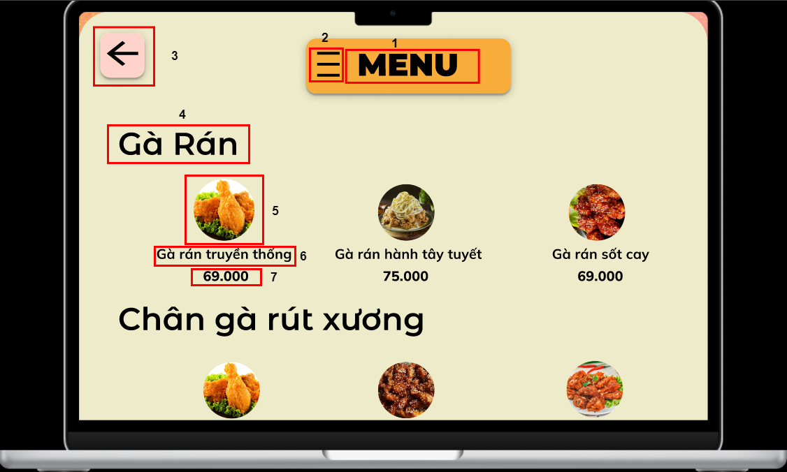

**Hình 32. Màn hình chính MENU**

|  |  |  |  |
| --- | --- | --- | --- |
| **STT** | **LOẠI** | **MÔ TẢ** | **GHI CHÚ** |
| 1 | Text | - Hiển thị cứng **“MENU”** |  |
| 2 | Button | **-** Hiển thị thanh điều hướng các chức năng trong MENU  - Sự kiện: Khi ấn vào nút sẽ chuyển đến màn hình **CÁC CHỨC NĂNG TRONG MENU.** |  |
| 3 | Button | - Sự kiện: Khi ấn vào nút sẽ quay về **MÀN HÌNH CHÍNH** của hệ thống. |  |
| 4 | Text | - Hiển thị cứng “Gà Rán” - Tên mục món ăn trong MENU. |  |
| 5 | Picture | - Hiển thị hình ảnh miêu tả món. |  |
| 6 | Text | - Hiển thị tên của món. |  |
| 7 | Text | - Hiển thị giá của món. |  |

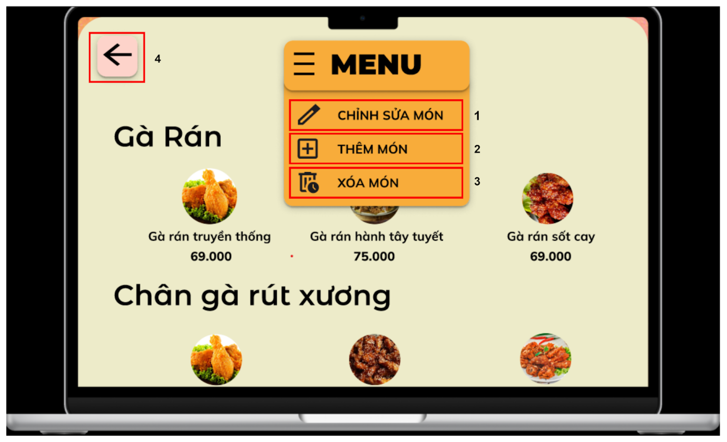

**Hình 33. Màn hình các chức năng trong quản lý MENU**

|  |  |  |  |
| --- | --- | --- | --- |
| **STT** | **LOẠI** | **MÔ TẢ** | **GHI CHÚ** |
| 1 | Button | **-** Hiển thị cứng **“CHỈNH SỬA MÓN”.**  - Sự kiện: Khi ấn vào nút sẽ chuyển đến màn hình **CHỈNH SỬA MÓN.** |  |
| 2 | Button | **-** Hiển thị cứng **“THÊM MÓN”.**  - Sự kiện: Khi ấn vào nút sẽ chuyển đến màn hình **THÊM MÓN** |  |
| 3 | Button | **-** Hiển thị cứng **“XÓA MÓN”.**  - Sự kiện: Khi ấn vào nút sẽ chuyển đến màn hình **XÓA MÓN** |  |
| 4 | Button | - Sự kiện: Khi ấn vào nút sẽ quay về **MÀN HÌNH CHÍNH** của hệ thống. |  |

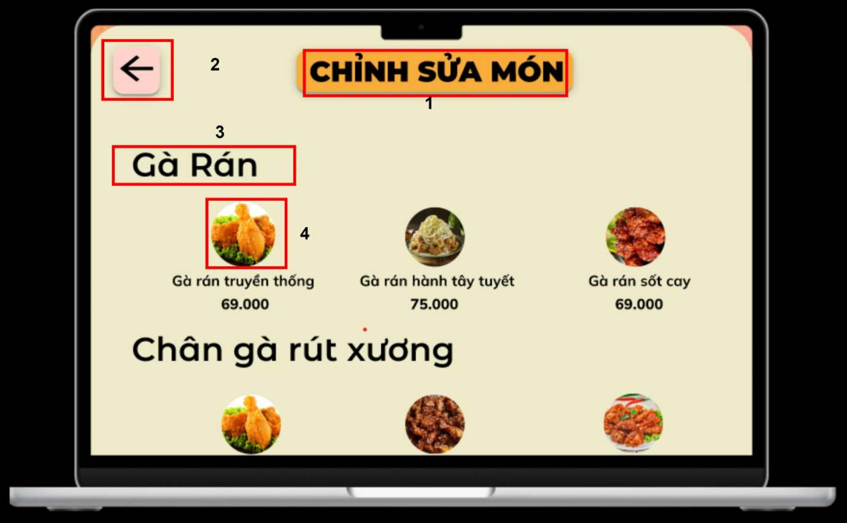

**Hình 34. Màn hình chỉnh sửa món**

|  |  |  |  |
| --- | --- | --- | --- |
| **STT** | **LOẠI** | **MÔ TẢ** | **GHI CHÚ** |
| 1 | Text | **-** Hiển thị cứng **“CHỈNH SỬA MÓN”.** |  |
| 2 | Button | - Sự kiện: Khi ấn vào nút sẽ quay về **MÀN HÌNH CHÍNH** của hệ thống. |  |
| 3 | Text | - Hiển thị cứng **“Gà Rán”** |  |
| 4 | Button | **-** Hiển thị hình ảnh miêu tả món  - Sự kiện: Khi ấn vào hình ảnh món sẽ chuyển đến màn hình **THÔNG TIN CHỈNH SỬA MÓN** |  |

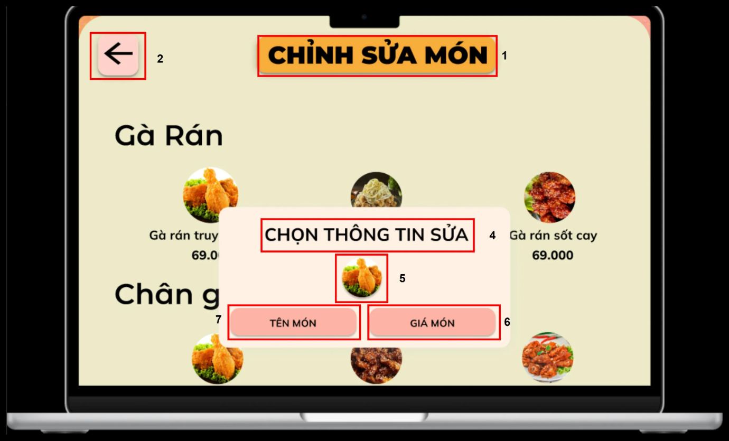

**Hình 35. Màn hình Chọn thông tin chỉnh sửa món**

|  |  |  |  |
| --- | --- | --- | --- |
| **STT** | **LOẠI** | **MÔ TẢ** | **GHI CHÚ** |
| 1 | Text | **-** Hiển thị cứng **“CHỈNH SỬA MÓN”.** |  |
| 2 | Button | - Sự kiện: Khi ấn vào nút sẽ quay về **MÀN HÌNH CHÍNH** của hệ thống. |  |
| 3 | Pop-up | - Hiển thị Pop-up như hình trên. |  |
| 4 | Text | - Hiển thị cứng **“CHỌN THÔNG TIN SỬA”** |  |
| 5 | Picture | **-** Hiển thị hình ảnh miêu tả món |  |
| 6 | Button | - Hiển thị cứng **“TÊN MÓN”**  **-** Sự kiện: Khi ấn vào nút sẽ hiển thị màn hình **NHẬP TÊN MÓN** |  |
| 7 | Button | - Hiển thị cứng **“GIÁ MÓN”**  **-** Sự kiện: Khi ấn vào nút sẽ hiển thị màn hình **NHẬP GIÁ MÓN** |  |

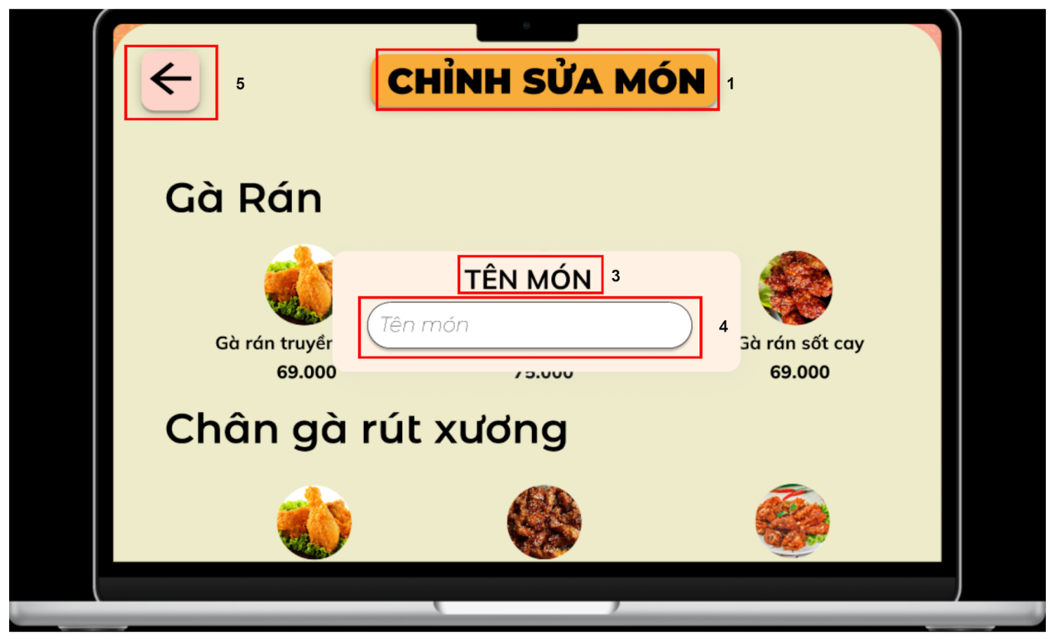

**Hình 36. Màn hình Chỉnh tên món**

|  |  |  |  |
| --- | --- | --- | --- |
| **STT** | **LOẠI** | **MÔ TẢ** | **GHI CHÚ** |
| 1 | Text | **-** Hiển thị cứng **“CHỈNH SỬA MÓN”.** |  |
| 2 | Pop-up | - Hiển thị Pop-up như hình trên. |  |
| 3 | Text | - Hiển thị cứng **“TÊN MÓN”** |  |
| 4 | Input Text | **-** Hiển thị ô trống như hình bên.  - Sự kiện:   * Nhập bất kì ký tự. Không giới hạn số lượng ký tự   - Sau khi nhập xong nhấn Enter sẽ quay về màn hình **CHỈNH SỬA MÓN** và tên món đã được cập nhật. |  |
| 5 | Button | - Sự kiện: Khi ấn vào nút sẽ quay về màn hình **CHỈNH SỬA MÓN** của hệ thống. |  |

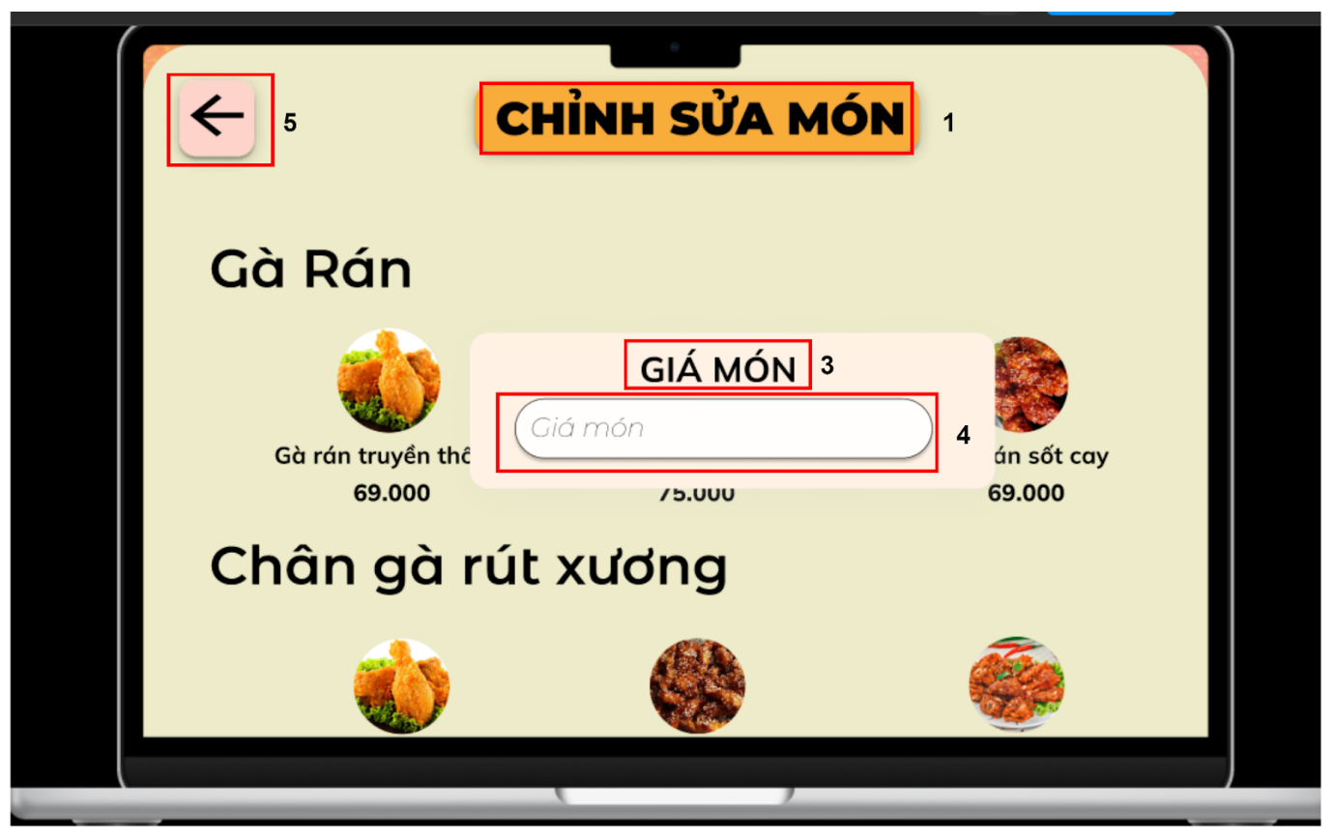

**Hình 37.Màn hình Chỉnh giá món**

|  |  |  |  |
| --- | --- | --- | --- |
| **STT** | **LOẠI** | **MÔ TẢ** | **GHI CHÚ** |
| 1 | Text | **-** Hiển thị cứng **“CHỈNH SỬA MÓN”.** |  |
| 2 | Pop-up | - Hiển thị Pop-up như hình trên. |  |
| 3 | Text | - Hiển thị cứng **“GIÁ MÓN”** |  |
| 4 | Input Text | **-** Hiển thị ô trống như hình bên.  - Sự kiện:   * Nhập ký tự số. Không giới hạn số lượng ký tự.   - Sau khi nhập xong nhấn Enter sẽ quay về màn hình **CHỈNH SỬA MÓN** và giá món đã được cập nhật. |  |
| 5 | Button | - Sự kiện: Khi ấn vào nút sẽ quay về màn hình **CHỈNH SỬA MÓN** của hệ thống. |  |

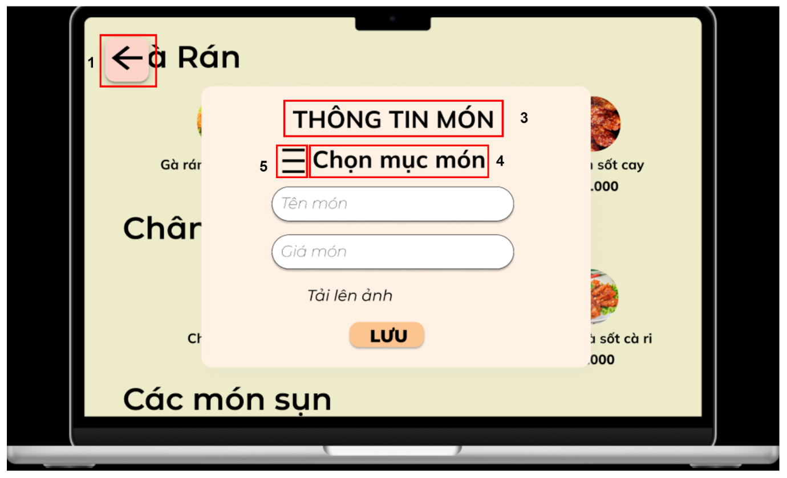

**Hình 38. Màn hình Thêm món**

|  |  |  |  |
| --- | --- | --- | --- |
| **STT** | **LOẠI** | **MÔ TẢ** | **GHI CHÚ** |
| 1 | Button | - Sự kiện: Khi ấn vào nút sẽ quay về **MÀN HÌNH CHÍNH** của hệ thống. |  |
| 2 | Pop-up | - Hiển thị Pop-up như hình trên. |  |
| 3 | Text | **-** Hiển thị cứng **“CHỈNH SỬA MÓN”.** |  |
| 4 | Text | - Hiển thị cứng **“CHỌN MỤC MÓN”** |  |
| 5 | Button | - Sự kiện: Khi ấn vào nút sẽ hiển thị đến màn hình **CHỌN MỤC MÓN.** |  |

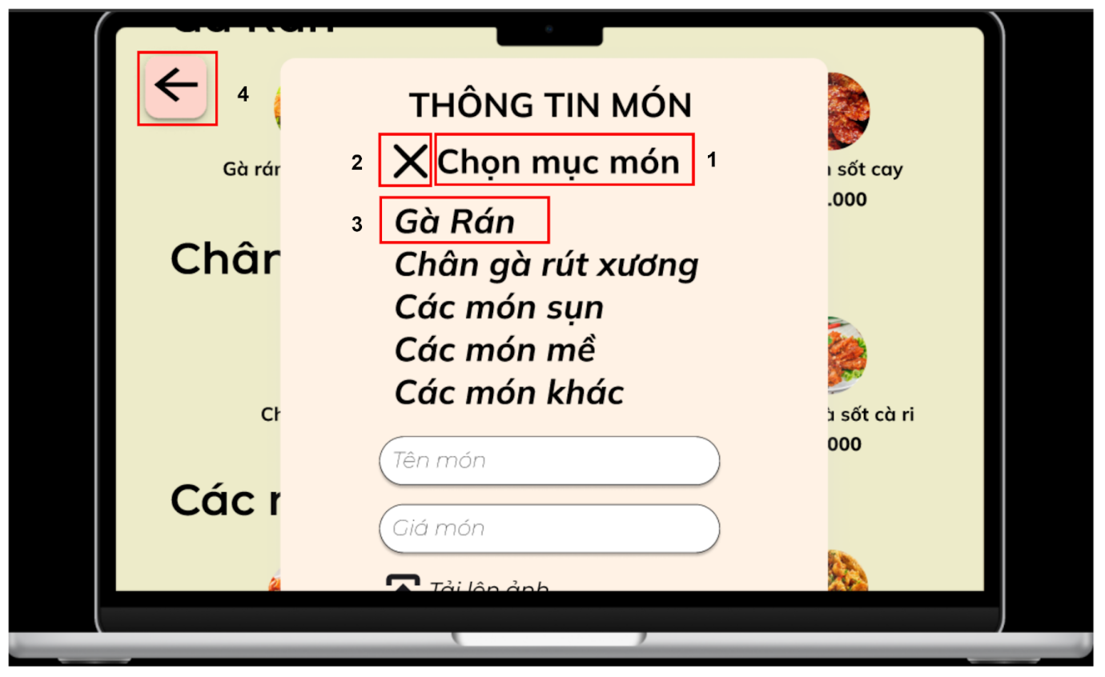

**Hình 39 Màn hình Thêm món - Chọn mục món**

|  |  |  |  |
| --- | --- | --- | --- |
| **STT** | **LOẠI** | **MÔ TẢ** | **GHI CHÚ** |
| 1 | Text | **-** Hiển thị cứng **“CHỌN MỤC MÓN”.** |  |
| 2 | Button | - Sự kiện: Khi ấn nút sẽ quay về màn hình **THÊM MÓN** |  |
| 3 | Button | - Sự kiện: Khi ấn chọn mục gà rán phù hợp với món được thêm. Đồng thời chuyển đến màn hình **NHẬP THÔNG TIN MÓN MỚI.** |  |
| 4 | Button | - Sự kiện: Khi ấn vào nút sẽ quay về màn hình **CHỈNH SỬA MÓN** của hệ thống. |  |

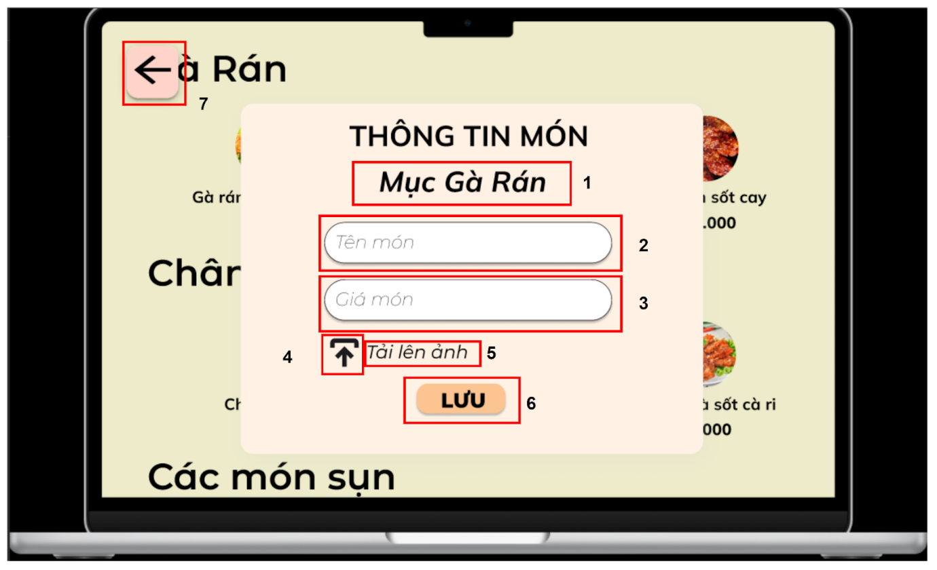

**Hình 40. Màn hình Thêm món - Nhập thông tin món mới**

|  |  |  |  |
| --- | --- | --- | --- |
| **STT** | **LOẠI** | **MÔ TẢ** | **GHI CHÚ** |
| 1 | Text | **-** Hiển thị cứng mục đã chọn ở màn hình CHỌN MỤC MÓN**.** |  |
| 2 | Input Text | **-** Hiển thị ô trống như hình trên.  - Sự kiện:   * Nhập bất kỳ ký tự. Không giới hạn số lượng ký tự.   - Sau khi nhập xong nhấn Enter sẽ đến ô nhập **GIÁ MÓN**. |  |
| 3 | Input Text | **-** Hiển thị ô trống như hình trên.  - Sự kiện:   * Nhập ký tự số. Không giới hạn số lượng ký tự. |  |
| 4 | Button | - Sự kiện: Khi ấn vào nút sẽ tải ảnh từ máy chủ vào hệ thống. |  |
| 5 | Text | - Hiển thị cứng **“TẢI LÊN ẢNH”** |  |
| 6 | Button | - Hiển thị cứng **“LƯU”**.  - Sự kiện: Khi ấn vào nút thì thông tin món mới được lưu vào database của hệ thống. Đồng thời chuyển đến màn hình **MENU** cùng với món mới đã được thêm. |  |
| 7 | Button | - Sự kiện: Khi ấn vào nút sẽ quay về màn hình **MENU** của hệ thống. |  |

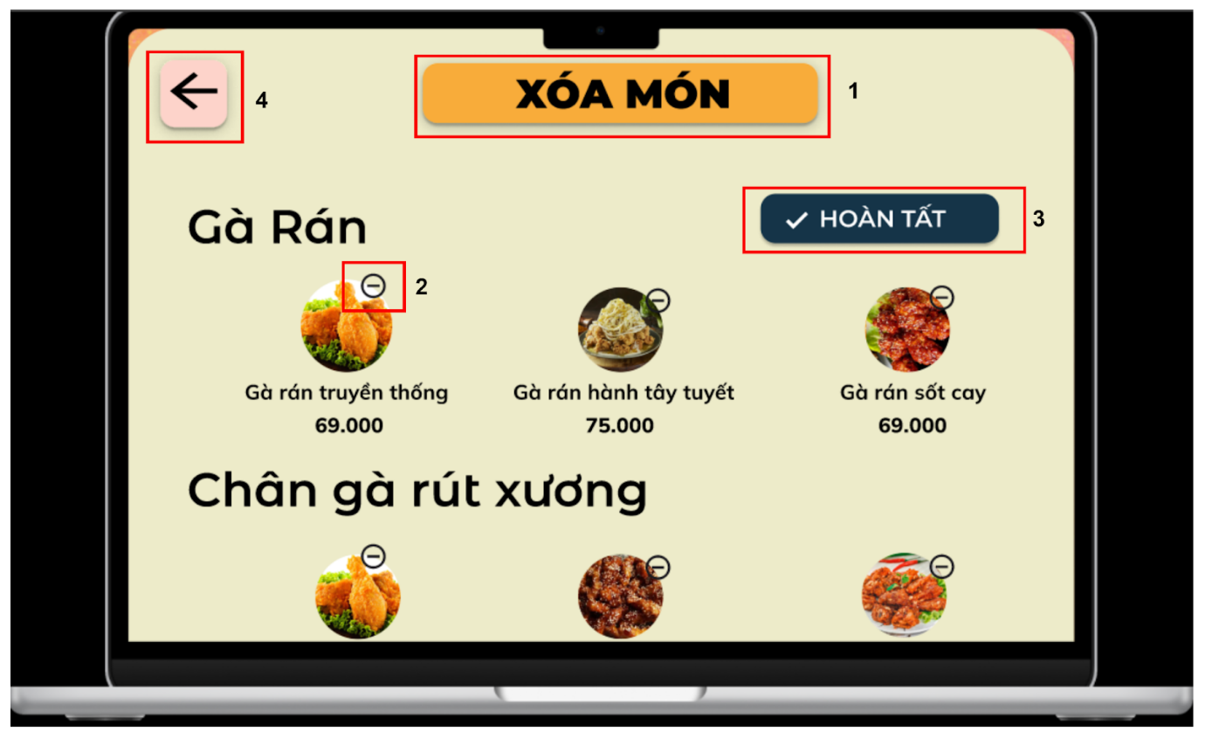

**Hình 41. Màn hình Xóa món**

|  |  |  |  |
| --- | --- | --- | --- |
| **STT** | **LOẠI** | **MÔ TẢ** | **GHI CHÚ** |
| 1 | Text | **-** Hiển thị cứng **“XÓA MÓN”**. |  |
| 2 | Button | - Sự kiện: Khi ấn vào nút trên màn hình món nào, hệ thống sẽ xóa thông tin món ra khỏi MENU quán.  Đồng thời chuyển sang màn hình **“XÁC NHẬN XÓA MÓN”** |  |
| 3 | Button | - Sự kiện: Sau khi hoàn tất xóa món, ấn vào nút sẽ quay về màn hình **MENU**. |  |
| 4 | Button | - Sự kiện: Khi ấn vào nút sẽ quay về màn hình **MENU** của hệ thống. |  |

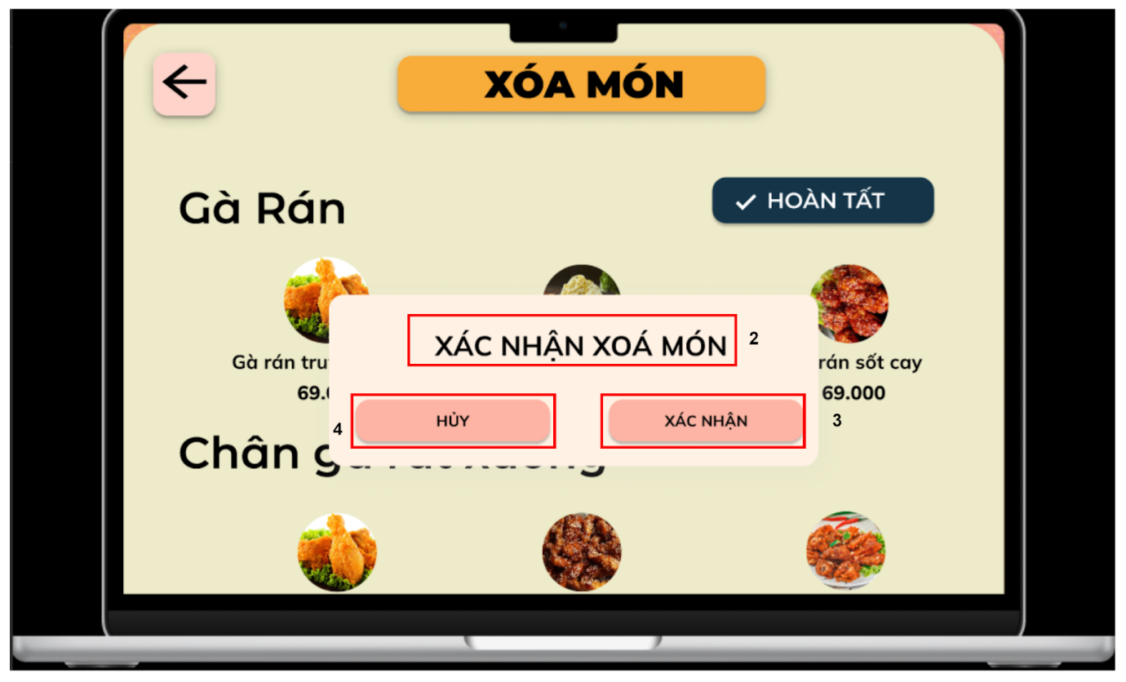

**Hình 42. Màn hình Xác nhận Xóa món**

|  |  |  |  |
| --- | --- | --- | --- |
| **STT** | **LOẠI** | **MÔ TẢ** | **GHI CHÚ** |
| 1 | Pop-up | **-** Hiển thị Pop-up như hình trên. |  |
| 2 | Button | - Sự kiện: Khi ấn vào nút trên màn hình món nào, hệ thống sẽ xóa thông tin món ra khỏi MENU quán.  Đồng thời chuyển sang màn hình **“XÁC NHẬN XÓA MÓN”** |  |
| 3 | Button | - Sự kiện: Ấn vào nút thì hệ thống sẽ xóa thông tin món khỏi MENU. Đồng thời quay lại màn hình **XÓA MÓN** sau khi đã xóa món. |  |
| 3 | Button | - Sự kiện: Ấn vào nút thì hệ thống sẽ quay lại màn hình **XÓA MÓN** ban đầu. |  |

### Mobile App

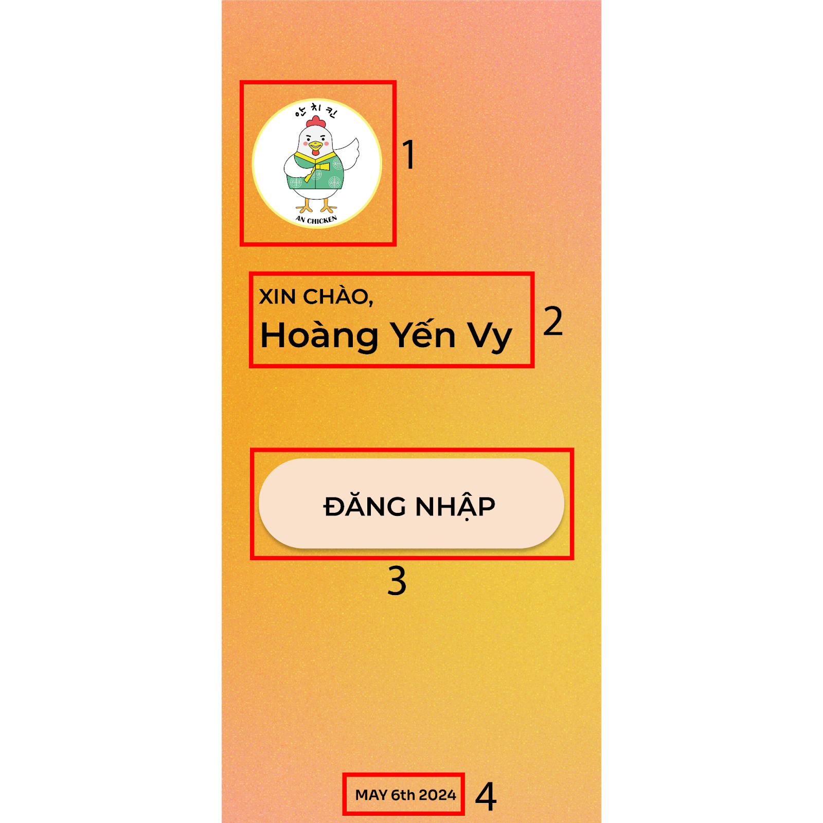

**Hình 43. Màn hình Bắt đầu**

|  |  |  |  |
| --- | --- | --- | --- |
| **STT** | **LOẠI** | **MÔ TẢ** | **GHI CHÚ** |
| 1 | Picture | Hiển thị cứng **logo** của cửa hàng ANCHICKEN |  |
| 2 | Text | Hiển thị cứng: **Xin chào,**  Hiển thị động: **Tên nhân viên** đăng nhập vào app |  |
| 3 | Button | Hiển thị cứng: **Đăng nhập**  Sự kiện : Khi nhấn vào sẽ chuyển sang giao diện đăng nhập |  |
| 4 | Text | Luôn hiển thị ngày tháng năm |  |

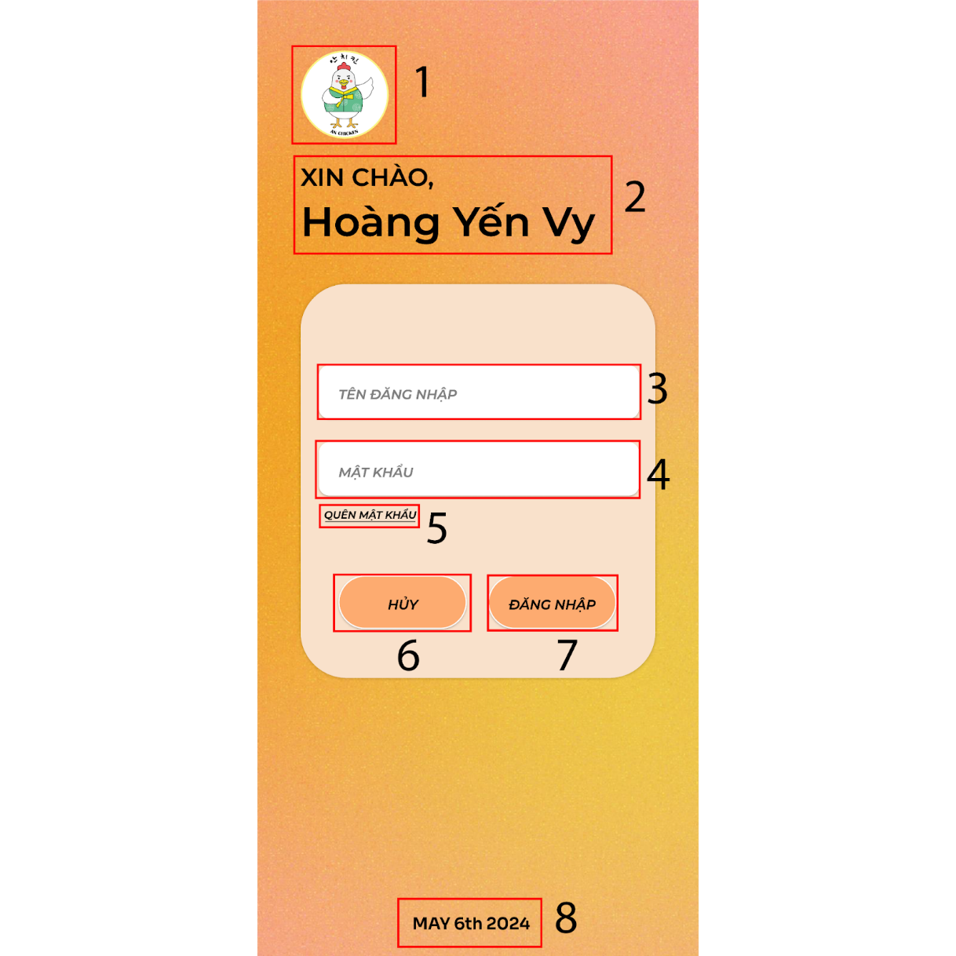

**Hình 44. Màn hình Đăng nhập**

|  |  |  |  |
| --- | --- | --- | --- |
| **STT** | **LOẠI** | **MÔ TẢ** | **GHI CHÚ** |
| 1 | Picture | Hiển thị cứng **logo** của cửa hàng ANCHICKEN |  |
| 2 | Text | Hiển thị cứng: **Xin chào,**  Hiển thị động: **Tên nhân viên** đăng nhập vào app |  |
| 3 | Input text | Hiển thị ô trống nhập tên đăng nhập |  |
| 4 | Input text | Hiển thị ô trống nhập mật khẩu |  |
| 5 | Button | Hiển thị cứng: **Quên mật khẩu**  Sự kiện: Ấn vào để xuất hiện màn hình quên mật khẩu |  |
| 6 | Button | Hiển thị cứng : **Hủy**  Sự kiện: Ấn vào sẽ quay về **màn hình bắt đầu** |  |
| 7 | Button | Hiển thị cứng: **Đăng nhập**  Sự kiện: Khi ấn vào sẽ vào **giao diện chính** |  |
| 8 | Text | Luôn hiển thị ngày tháng năm |  |

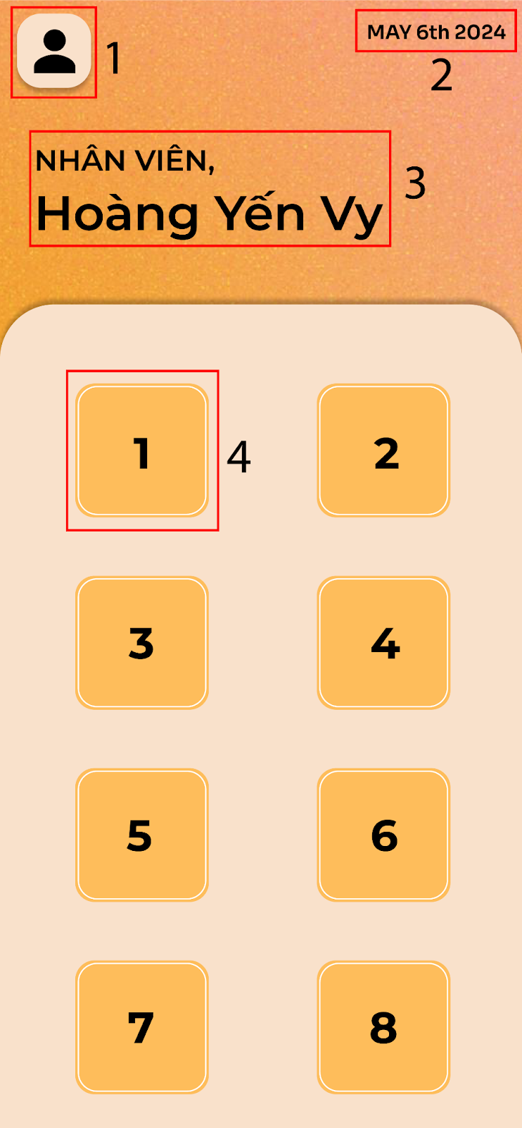

**Hình 45. Màn hình Giao diện chính**

|  |  |  |  |
| --- | --- | --- | --- |
| **STT** | **LOẠI** | **MÔ TẢ** | **GHI CHÚ** |
| 1 | Button | Ấn vào để chuyển sang **màn hình Tài Khoản** |  |
| 2 | Text | Luôn hiển thị ngày tháng năm |  |
| 3 | Text | Hiển thị cứng: **Xin chào,**  Hiển thị động: **Tên nhân viên** đăng nhập vào app |  |
| 4 | Button | Hiển thị cứng: Số của các bàn trong quán ăn  Sự kiện : Ấn vào để chuyển sang **màn hình Order** |  |

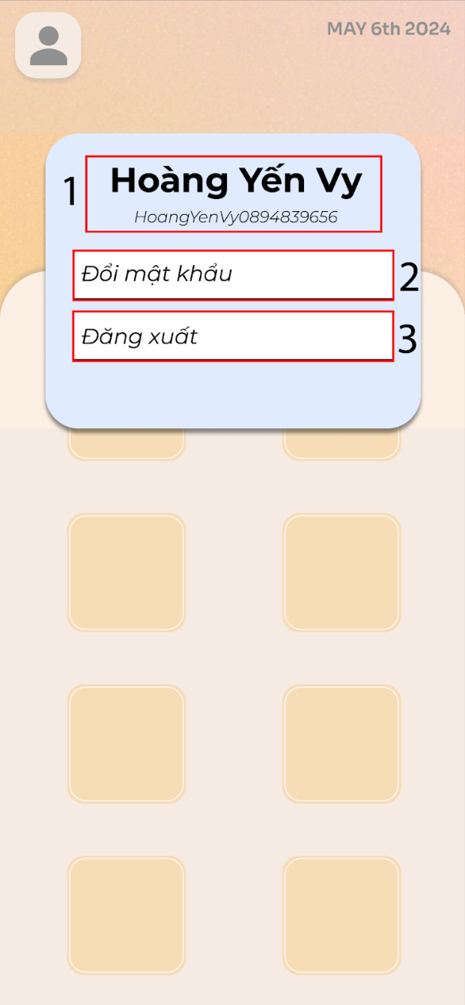

**Hình 46. Màn hình Quản lý tài khoản cá nhân**

|  |  |  |  |
| --- | --- | --- | --- |
| **STT** | **LOẠI** | **MÔ TẢ** | **GHI CHÚ** |
| 1 | Text | Hiển thị **Tên người dùng** ở trên và **Tên đăng nhập** ở dưới |  |
| 2 | Button | Hiển thị cứng: **Đổi mật khẩu**  Sự kiện: Ấn để chuyển qua màn hình đổi mật khẩu |  |
| 3 | Button | Hiển thị cứng: **Đăng xuất**  Sự kiện: Ấn sẽ quay về màn hình bắt đầu |  |

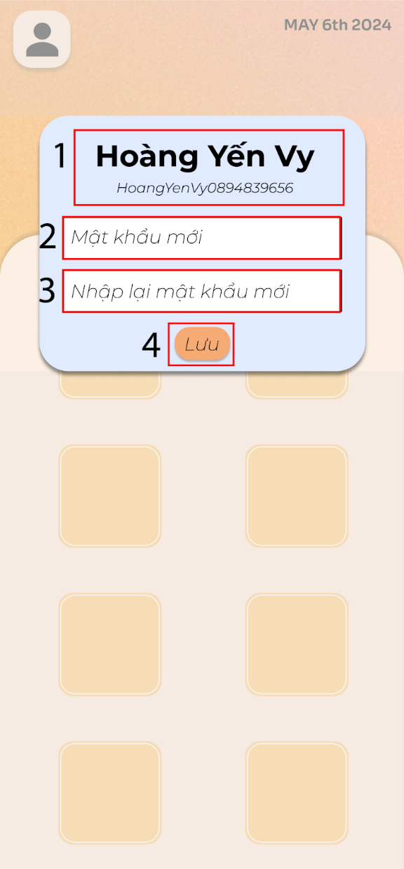

**Hình 47. Màn hình Đổi mật khẩu**

|  |  |  |  |
| --- | --- | --- | --- |
| **STT** | **LOẠI** | **MÔ TẢ** | **GHI CHÚ** |
| 1 | Text | Hiển thị **Tên người dùng** ở trên và **Tên đăng nhập** ở dưới |  |
| 2 | Input text | Hiển thị cứng: **Đổi mật khẩu**  Sự kiện: Ấn để chuyển qua màn hình đổi mật khẩu |  |
| 3 | Button | Hiển thị cứng: **Đăng xuất**  Sự kiện: Ấn sẽ quay về màn hình bắt đầu |  |
| 4 | Button | Hiện thị cứng: Lưu  Sự kiện: Khi ấn sẽ chuyển sang **màn hình thông báo đổi mật khẩu thành công** |  |

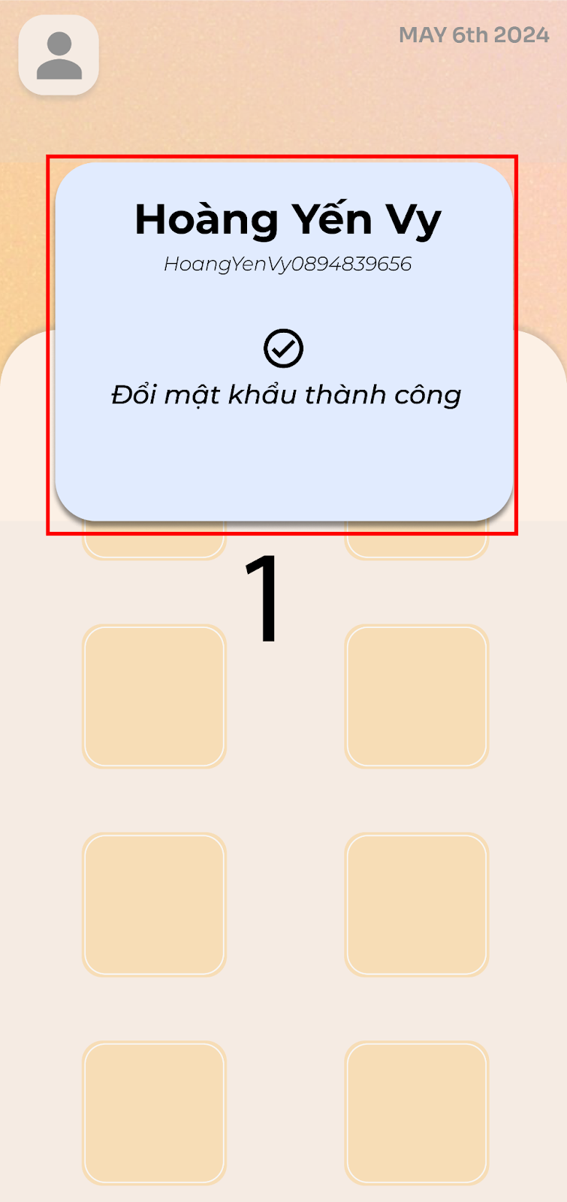

**Hình 48. Màn hình Thông báo Đổi mật khẩu thành công**

|  |  |  |  |
| --- | --- | --- | --- |
| **STT** | **LOẠI** | **MÔ TẢ** | **GHI CHÚ** |
| 1 | Pop-up | Hiển thị thông báo đổi mật khẩu thành công |  |

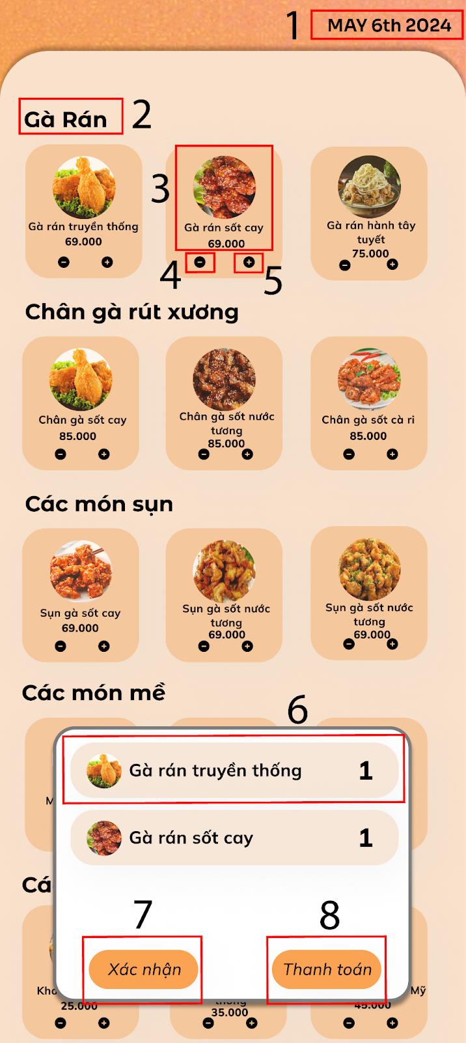

**Hình 49. Màn hình ORDER**

|  |  |  |  |
| --- | --- | --- | --- |
| **STT** | **LOẠI** | **MÔ TẢ** | **GHI CHÚ** |
| 1 | Text | Luôn hiện thi ngày tháng năm |  |
| 2 | Text | Hiển thị các mục món trong Menu |  |
| 3 | Text & Picture | Hiển thị ảnh, tên và giá món có trong menu order |  |
| 4 | Button | Hiển thị cứng: dấu “-”  Sự kiện: Khi ấn vào sẽ bớt đi số lượng món = 1 |  |
| 5 | Button | Hiển thị cứng: dấu “+”  Sự kiện : Khi ấn vào sẽ thêm số lượng món = 1 |  |
| 6 | Text & Picture | Hiển thị ảnh, tên và giá món đã được thêm |  |
| 7 | Button | Hiển thị cứng: **Xác nhận**  Sự kiện : Khi ấn vào sẽ chuyển đến **màn hình xác nhận order** |  |
| 8 | Button | Hiển thị cứng: **Thanh Toán**  Sự kiện : Khi ấn vào sẽ chuyển **màn hình xác nhận thanh toán** |  |

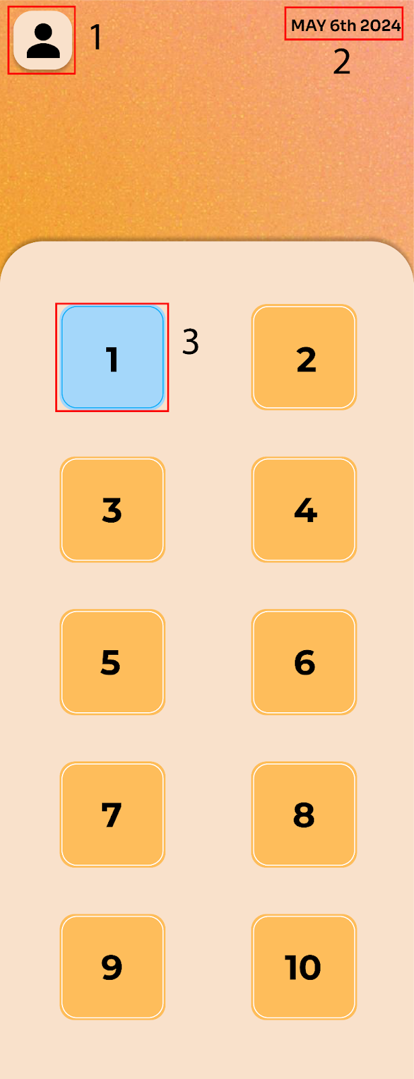

**Hình 50. Màn hình Xác nhận ORDER**

|  |  |  |  |
| --- | --- | --- | --- |
| **STT** | **LOẠI** | **MÔ TẢ** | **GHI CHÚ** |
| 1 | Button | Khi ấn vào sẽ chuyển đến **màn hình Quản Lí Tài Khoản** |  |
| 2 | Text | Luôn hiển thị ngày tháng năm |  |
| 3 | Button | Hiện thị cứng: **Màu xanh**  Sự kiện: Khi Ấn vào sẽ quay lại **màn hình Order** | Chuyển sang màu xanh khi đã có món được xác nhận |

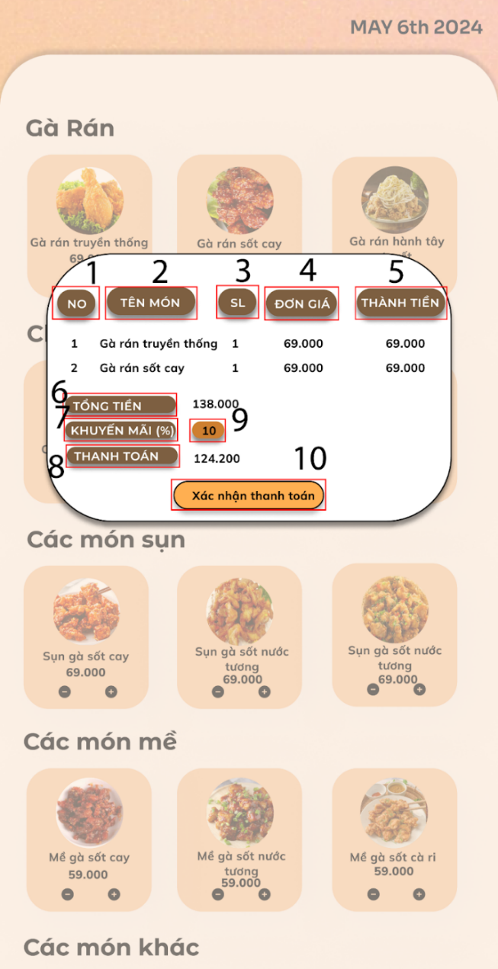

**Hình 51. Màn hình Xác nhận thanh toán**

|  |  |  |  |
| --- | --- | --- | --- |
| **STT** | **LOẠI** | **MÔ TẢ** | **GHI CHÚ** |
| 1 | Text | - Hiển thị cứng “**SỐ THỨ TỰ MÓN**” |  |
| 2 | Text | - Hiển thị cứng “**TÊN MÓN**” |  |
| 3 | Text | - Hiển thị cứng “**SỐ LƯỢNG**” |  |
| 4 | Text | - Hiển thị cứng “**ĐƠN GIÁ**” |  |
| 5 | Text | - Hiển thị cứng “**THÀNH TIỀN**” |  |
| 6 | Text | - Hiển thị cứng “**TỔNG TIỀN**” |  |
| 7 | Text | - Hiển thị cứng “**KHUYẾN MÃI**” |  |
| 8 | Text | - Hiển thị cứng “**THANH TOÁN**” |  |
| 9 | Input Text | - Sự kiện: Nhập số % khuyến mãi. |  |
| 10 | Button | - Hiển thị cứng “**Xác nhận thanh toán**”  - Sự kiện: Khi nhấn vào sẽ chuyển đến  màn hình “**GIAO DIỆN CHÍNH”** |  |